Дистанционные занятия .
Детский сад 108. 3-я ясельная группа. Воспитатель Тихомирова И.Г.
3 апреля 2020 год.
Попробуйте с ребятами сделать эту замечательную поделку. наши детки очень любят рисовать и клеить

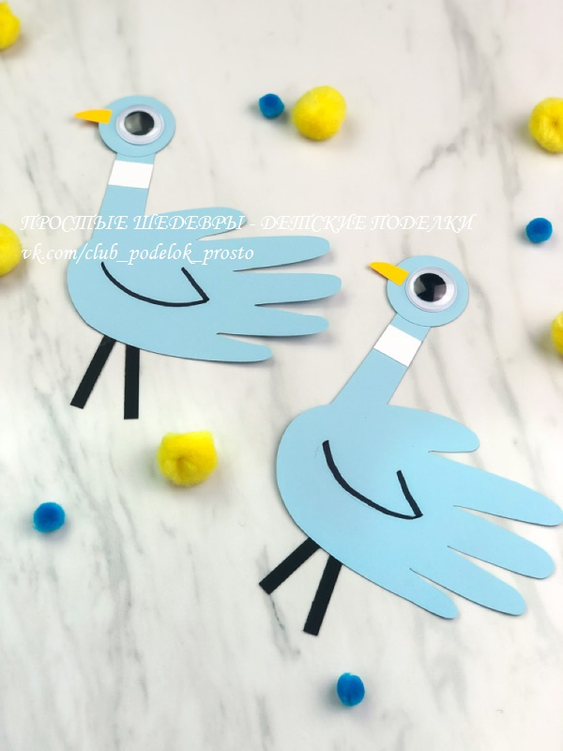
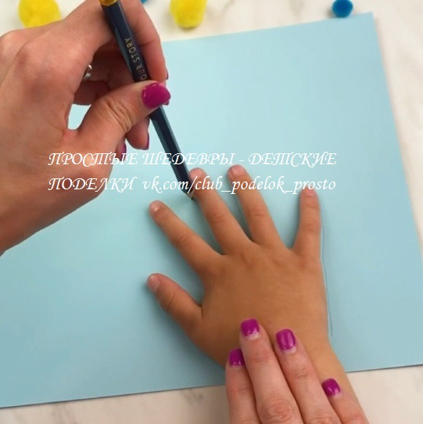
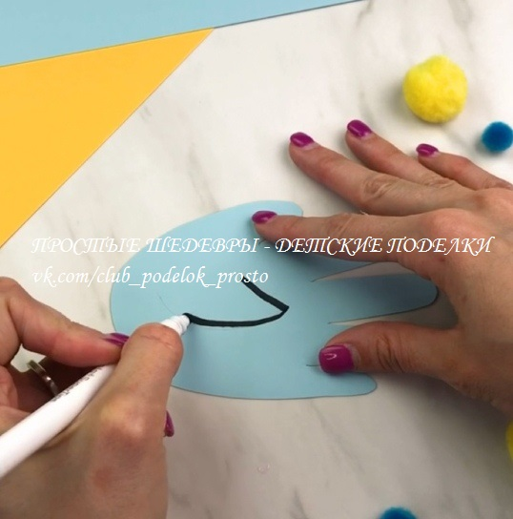

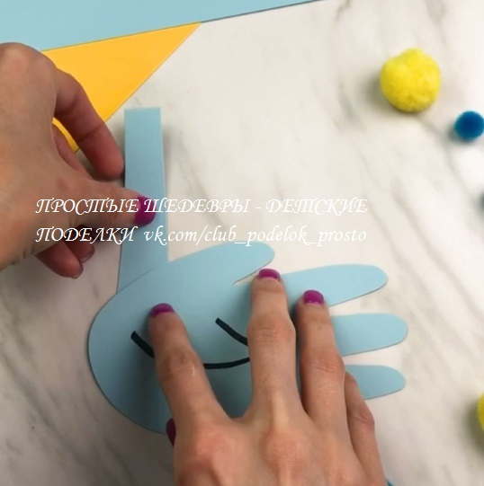
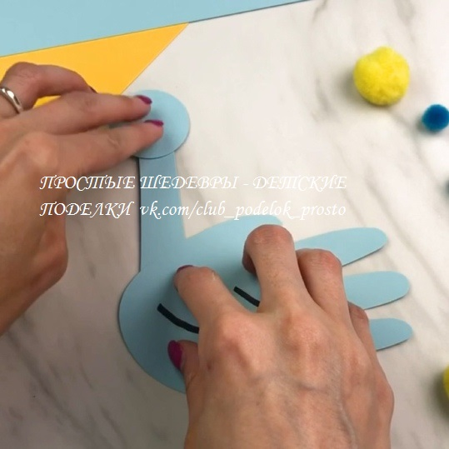

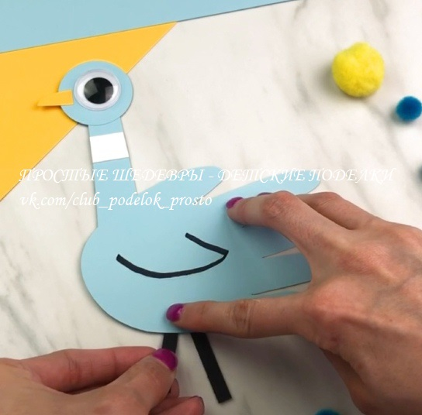

Предлагаю попробовать интересную технику рисования ,с помощью губки для мытья посуды.
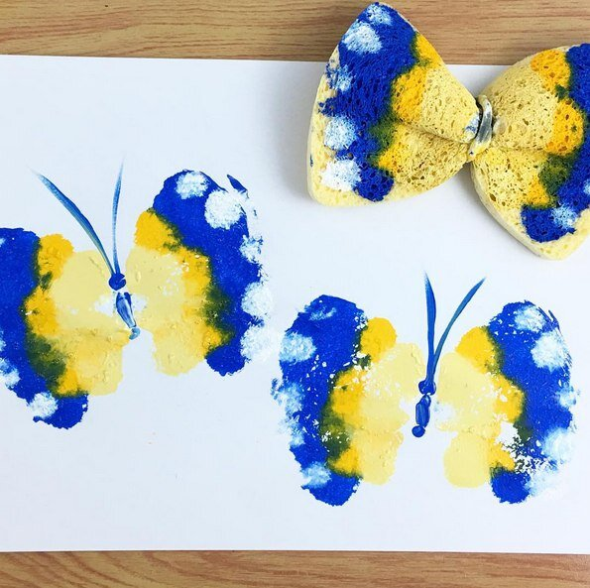
Знакомимся детей с голосами птиц!!
Чудесная карта с поющими птицами- при нажатии птицы можно услышать ее голос.
А ниже очень красивые увеличенные иллюстрации
Приучаем детей к ПОЛЕЗНЫМ РЕСУРСАМ В СЕТИ!
https://coneixelriu.museudelter.cat/ocel…
4 апреля.
Предлагаю попробовать изготовить с ребятами сенсорную игру.
https://vk.com/video-160291996_456239074
5 апреля
Всем предлагаю сделать утром зарядку🧍‍Гимнастика🧍‍она бывает разная: дыхательная, артикуляционная, для глаз, утренняя, просыпательная, гимнастика для ума делайте вместе со своими детьми, делитесь фото и видео с нами в комментариях! https://vk.com/video-55615958_456240084
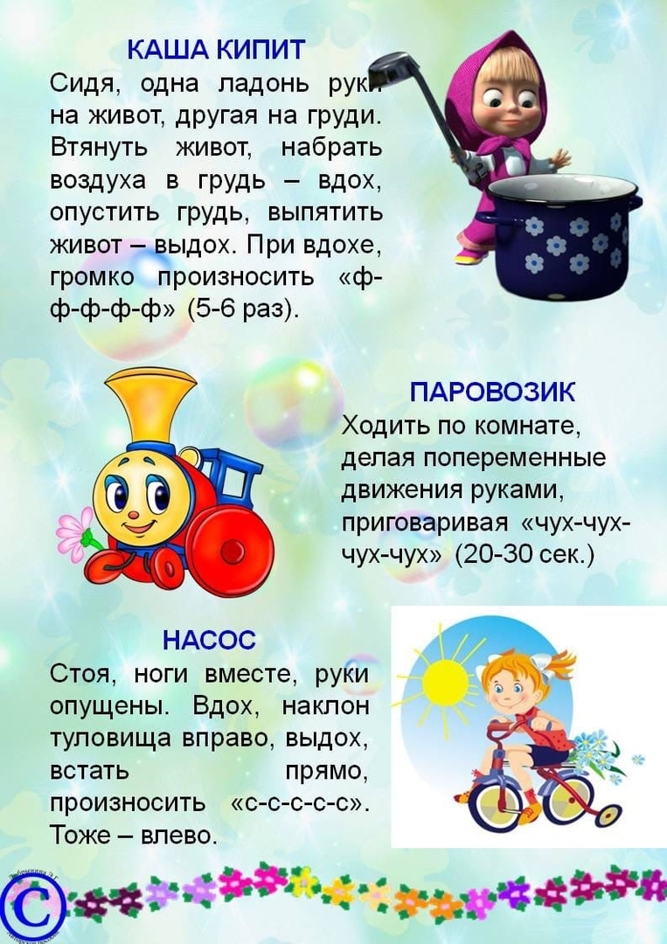
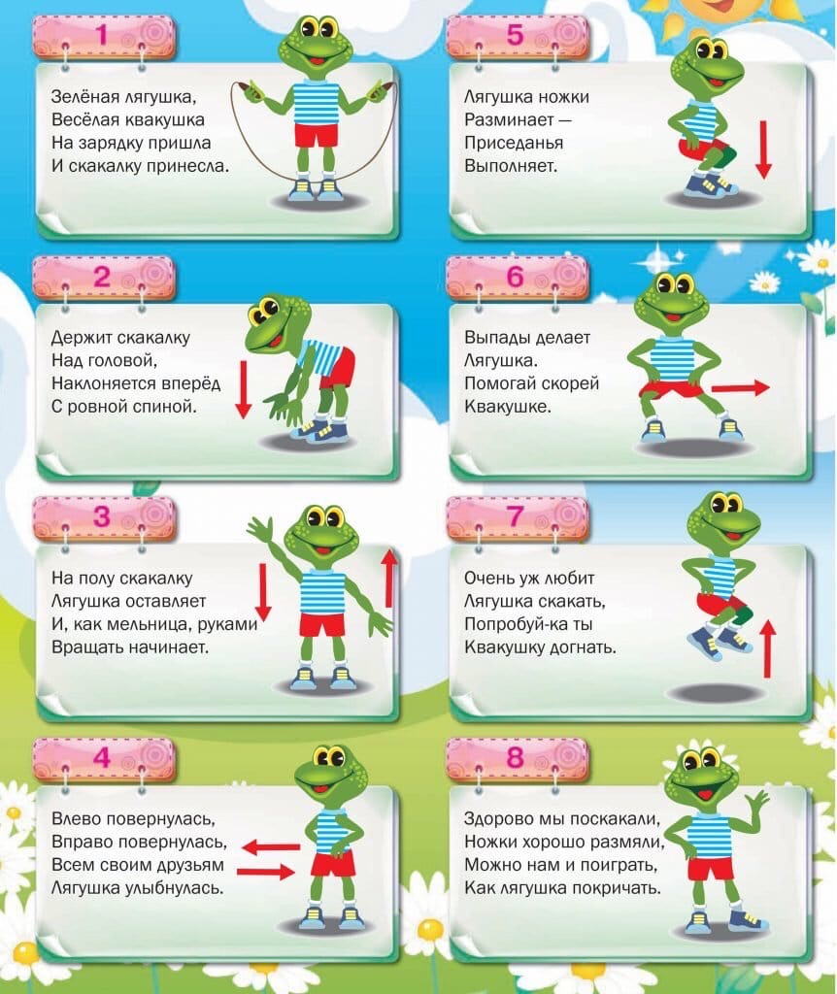
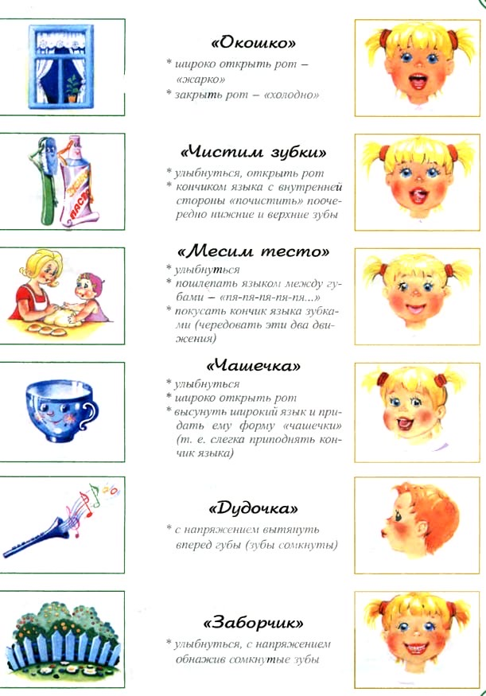
6 апреля
Всем доброе утро! Чтобы было все впорядке нужно день начать с зарядки! https://vk.com/away.php?to=https://m.youtube.com/watc.. А еще спойте с малышами потешки. Это очень полезно для развития речи малышей https://vk.com/away.php?to=https://www.youtube.com/wa..
blob:https://www.youtube.com/fe205b20-80ad-4b55-871c-f2795bdcd6a2

7 апреля
Всем доброго утра. Чем сегодня занимаемся? Все про овощи, фрукты, полезные продукты! выучите с детьми стихотворение про яблоко, снимите на видео и пришлите в комментариях! из рекламных буклетов сделайте коллаж «Это полезно», сфотографируйте и выкладывайте разучите пальчиковую игру «Фруктовая ладошка», ждём видео а ещё поэкспериментируйте с фруктами, сделайте фруктовый салат, фигурки из овощей или фруктов. Не забывайте их хорошо мыть! С нетерпением ждём ваши комментарии! Сидим дома с удовольствием, витаминизируемся

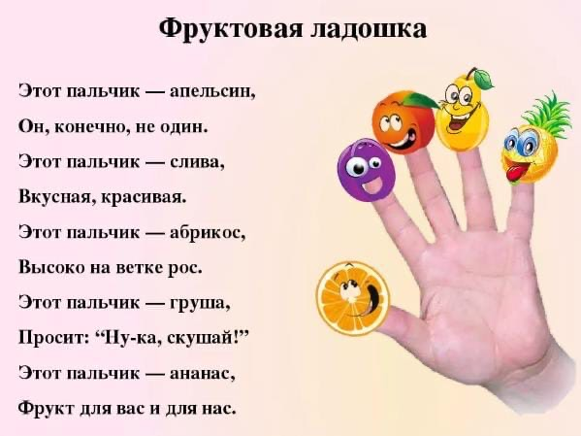
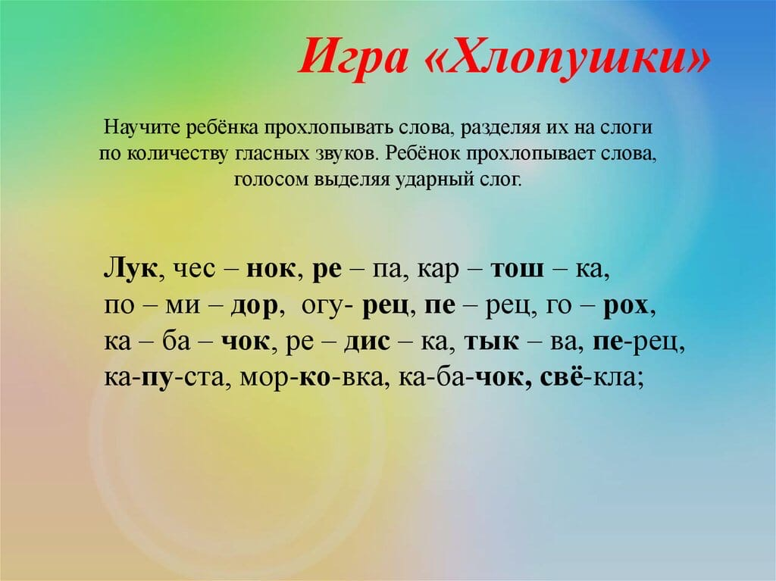
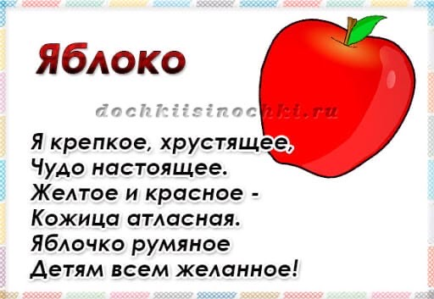
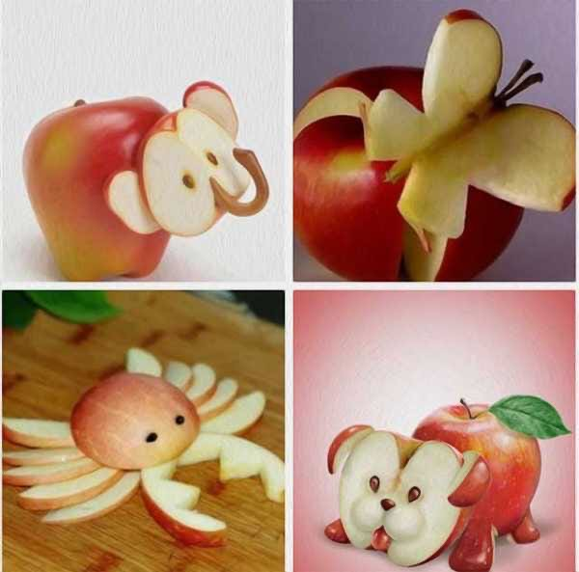
8 апреля
Доброе утро, наши родители и дети.! Сегодня у нас ПОЗИТИВЧИК
Сегодня мы с ребятами говорим о своем настроении, можно спросить какое оно у домашних (ладошек 4) и раскрасить ладошки в определенные цвета - жёлтое - радостное, синее - спокойное. Образец можно распечатать или перерисовать. И отправить нам в комментарии
Попробуете сделать игрушку - антистресс своими руками? Вам понадобятся: длинные носки, резинки для разделения, греча, пшено, рис и т.д. - то, чем будете наполнять (фото гусенички прилагаем)

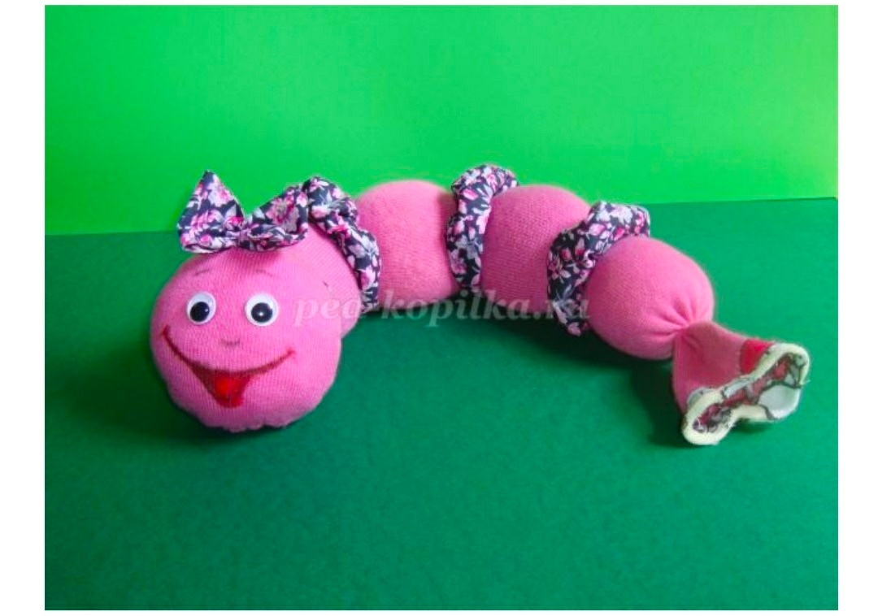
9 апреля
Доброе утро всем, кто вместе с нами в самоизоляцииРодители, я восхищаюсь вашими талантами и благодарю за включённость! Продолжаем в том же духе! Сидим дома с удовольствием! Итак, сегодня день посвятим спортуСпорт Чем занимаемся? 🟢 Становитесь по порядку на веселую зарядку https://youtu.be/OV5Wxheh6zo Делаем друг другу массаж, проговаривая текст https://www.vospitaj.com/blog/veselyjj-m… Предлагаю вам воплотить в жизнь необычную идею - построить дома полосу препятствий. С ней можно скоротать дни самоизоляции гораздо быстрее, а главное время пройдёт весело и с пользой. Развиваем меткость. Сделайте вместе с ребенком снежки из бумаги и “обстреливайте” всей семьей друг друга - отличный способ разрядки. Как вариант - отработать с ребенком меткость. Ставим таз или ведро, проводим веревкой черту и предлагаем ему забрасывать снежки в емкость. Предложите свой вариант игры на меткость. 🟤 Выучите с малышом стихотворение о спорте 🟠 Назови, сосчитай, запиши.
Развиваем внимание, умение находить неизвестное, закрепляем названия спортивного инвентаря, порядковый счет. Всем интересного дня
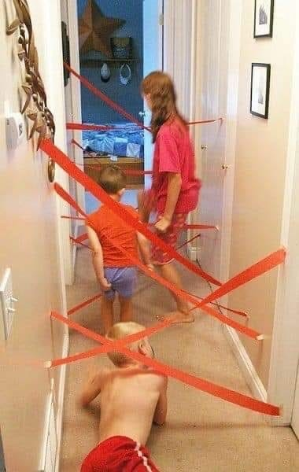
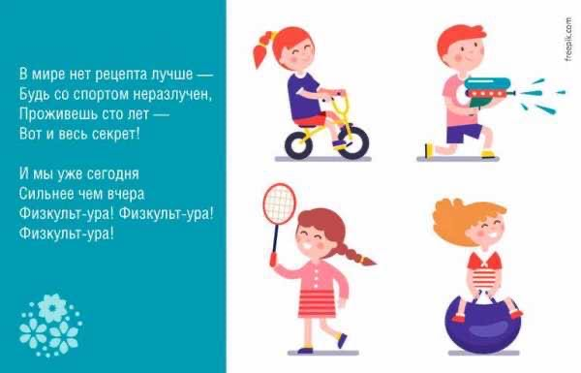
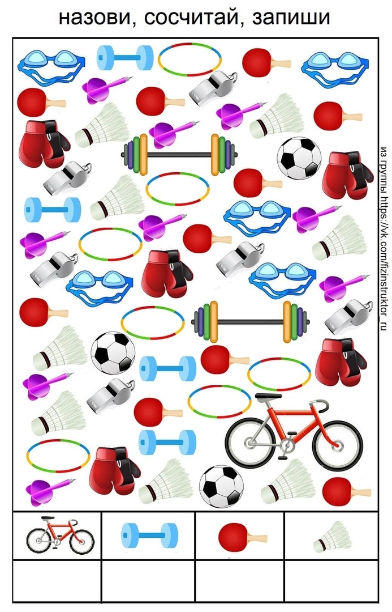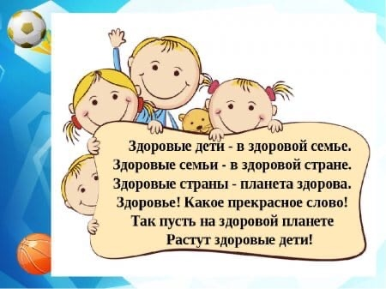
10 апреля
Доброе пятничное утро всем мальчишкам и девчонкам, мамам и папам!!! Подошла к концу неделя! Я уверена что у вас ещё много сил и желания для новых дел! Тогда вперёд! Что делаем сегодня? ЛЕТАЕМ Ведь 12 апреля День космонавтики!!! Начнём с космической гимнастики! https://yandex.ru/video/touch/preview/?a… Посмотрите с ребёнком ролик «Что мы знаем о космосе» https://m.ok.ru/video/1030866735516 Проговорите чистоговорки, неспеша, четко подговаривая все слова А вы знали, что прыжок на Луне будет в 6 раз длиннее прыжка, совершенного на Земле?
Космическое задание
Измерить свой прыжок и вычислить (с помощью родителей) какой длины он был бы на Луне
Ждём ваши результаты Нарисуйте космос, звездное небо, а, может быть, даже инопланетянина на листе бумаги прозрачной свечкой и попросите ребёнка раскрасить листок бумаги красками! Будет в восторге как малыш, так и дошколёнок Пример прилагаю ниже Кто из девочек не мечтал хоть раз быть волшебной феей?! Мы предлагаем хоть немного попробовать осуществить эту мечту и полетать!!! https://images.app.goo.gl/wJJ6dLQ9mHyhKi… Сделайте свою ракету и вместе с ней запустите мечты и желания в космос! Не останавливайте полёт своих фантазий!!! Творите, учите, рисуйте, смейтесь!!! А я , как всегда, с радостью буду наблюдать за вашим полётом!!! Только дальше дома не улетайте!
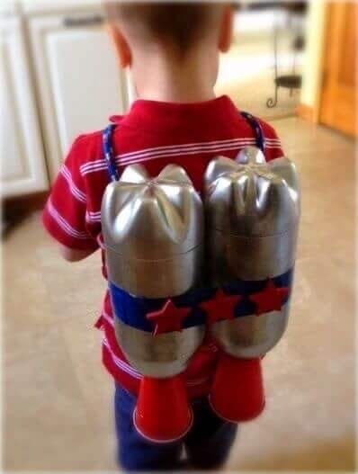
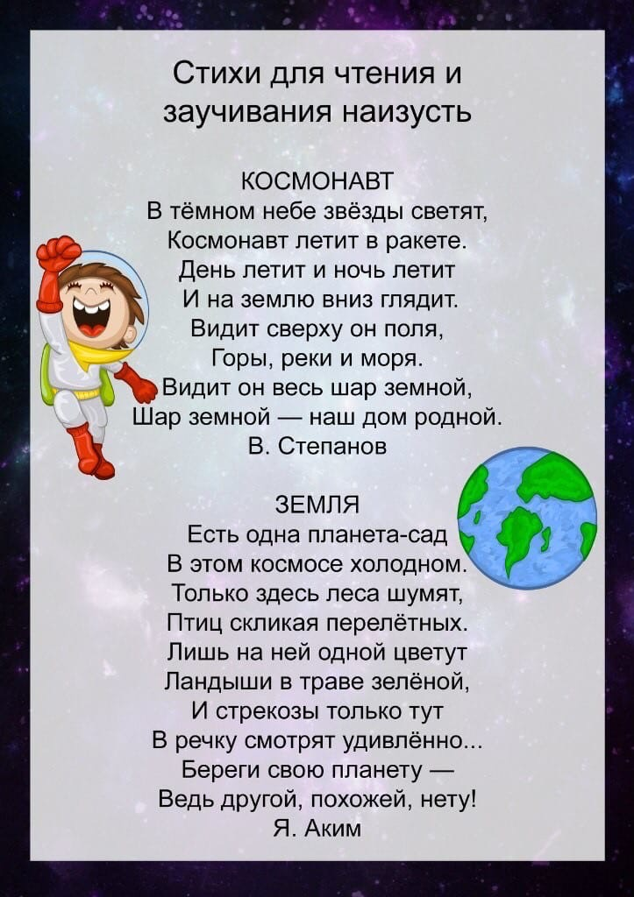
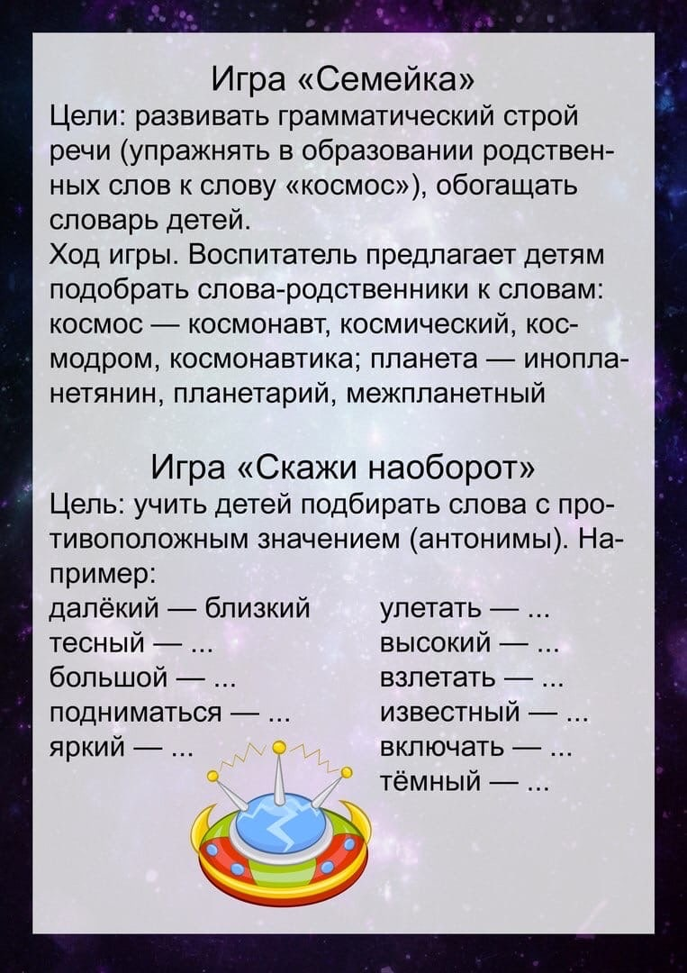
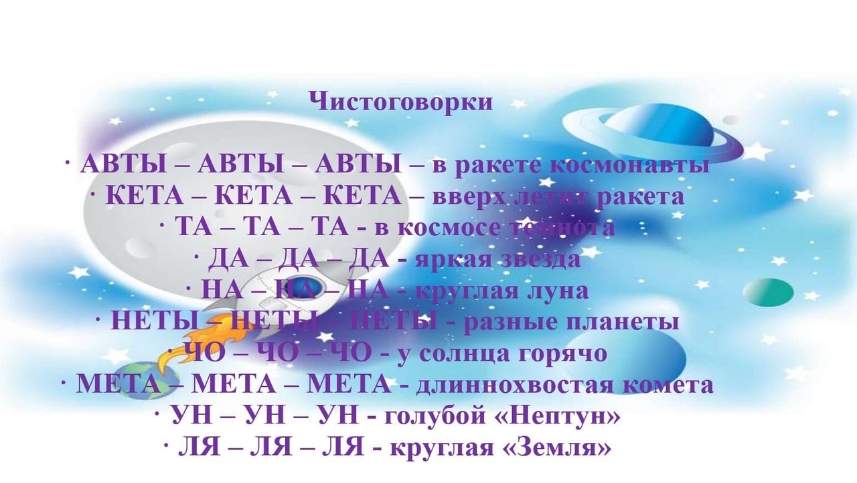

Уважаемые родители. Приближается праздник светлой пасхи. И я предлагаю провести подготовку к этому светлому празднику весело и интересно. Давайте устроим с ребятами игру " Поиск сокровищ кролика Нуки". Каждый день будет требовать небольшой подготовки родителей.В рамках игры я предлагаю вам 7 интересных тематических дня, где дети будут не просто выполнять задания на логику, моторику, творчество, а делать это в игре. Чтобы выполнить задание, его нужно найти - это сокровище кролика Нуки.
13 апреля-19 апреля пасхальная игра «" Поиск сокровищ кролика Нуки".»
12 апреля
Предлагаем в воскресенье 12 апреля сделать поделку кролика и назвать его Нуки. Кролик Нуки будет каждый день приносить первую подсказку для ребенка и играть с ним в игры.
Если у мамы нет времени, возможности или сил, то можно взять любого зайца дома: плюшевого, резинового для ванны, может это будет новогодняя свеча в виде кролика или любая игрушка зайца. Фантазия приветствуется.
Варианты поделок.
1, Заяц из бумаги.
В интернете можно найти много вариантов, некоторые из них ниже на фото
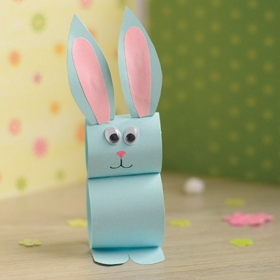
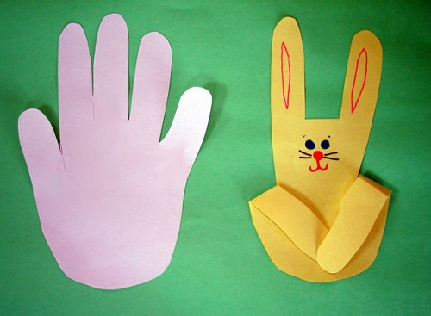
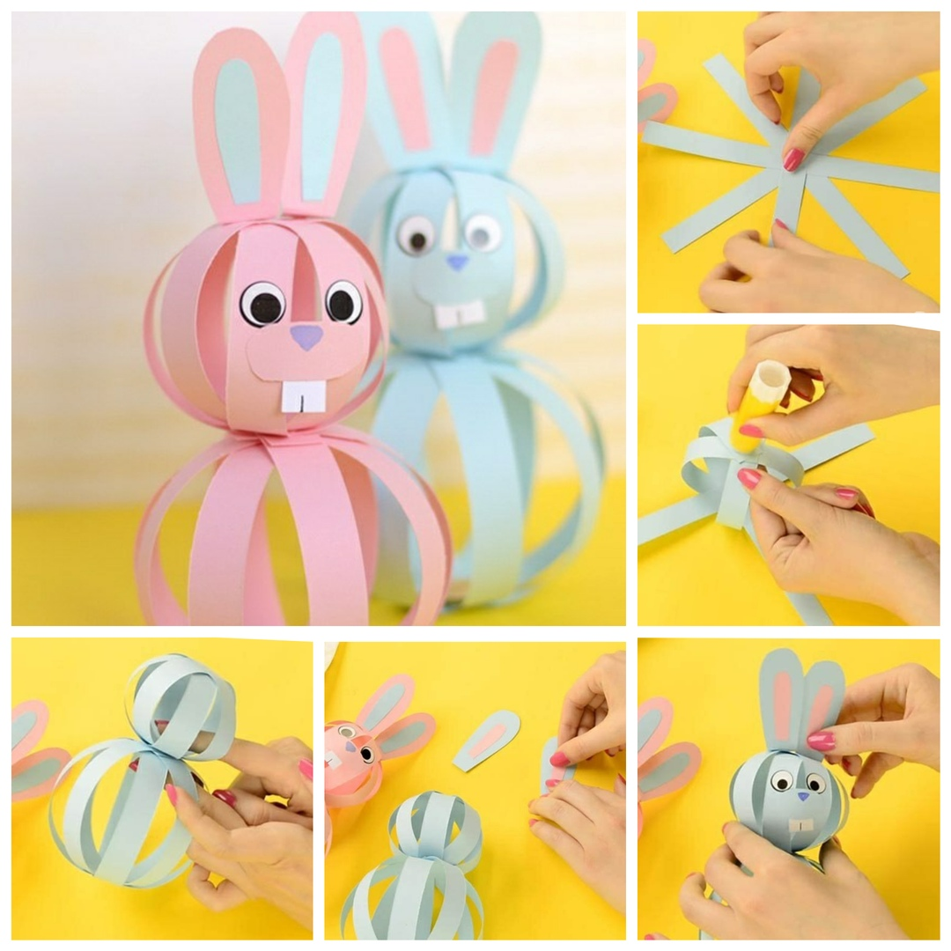
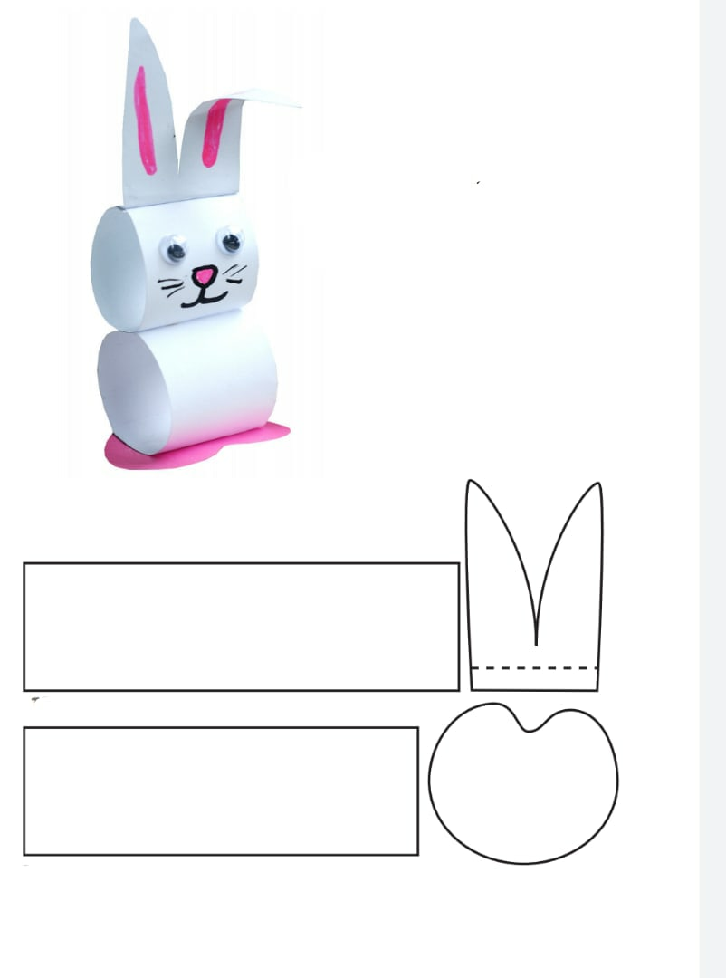
2,Кролик из обычной салфетки из микрофибры.
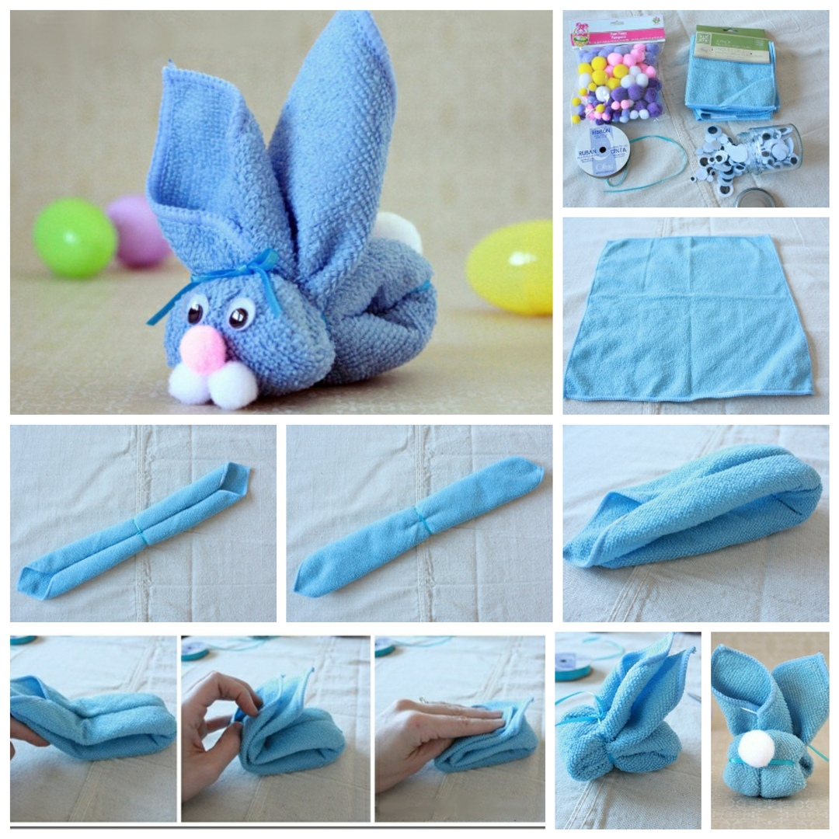
3. кролик из ложек
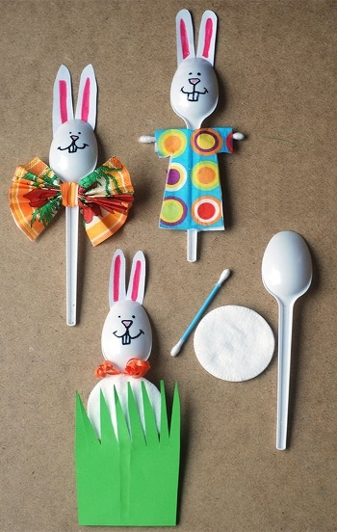
4. кролик из втулки от туалетной бумаги
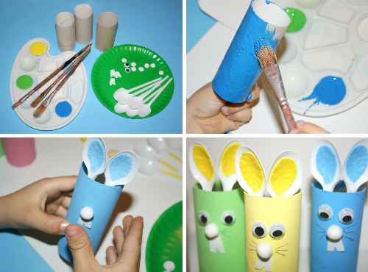
13 апреля.
НАВИГАТОР ПО ПЕРВОМУ ДНЮ:
1. Первая капсула у кролика с подсказкой
2. Вторая капсула под подушкой. В ней лежит подсказка и игра "Пасхальный лабиринт"
3. Третья капсула в холодильнике или рядом с ним. В ней лежит игра "Веселые попрыгушки" и текст кролика Нуки. Подсказку - рисунок зеркала, вы незаметно бросаете после упражнения.
4. Четвертая капсула возле зеркала. В ней "Цветная игра" и подсказка
5. Пятая капсула в носках ребенка. В ней игра "Веселые рожицы" и подсказка
6. Шестая капсула в стиральной машине или рядом с ней. В ней игра "Шалунишка тень" и подсказка.
7. Седьмая капсула возле ноутбука или компьютера. В ней игра "Поэтическая страничка" и подсказка
8. Восьмая капсула возле карандашей. В ней все, что нужно для поделки и заключительное письмо от кролика Нуки.
Сюрпризный момент: Оставьте кролика, которого вы сделали заранее с ребенком на видном месте, чтобы ребенок сразу его увидел. Рядом с кроликом, положите первую капсулу с приветственным письмом:
"Привет, дорогой друг! Меня зовут кролик Нуки! А тебя как зовут? ... Какое чудесное имя, давай будем дружить? ...
Я пришел с тобой поиграть. Ты же любишь играть? ... Каждый день до праздника Пасхи, мы будем искать секретные игры! Проведём время весело и интересно. Ты готов? ... Отлично, люблю смелых и решительных детей! Вот тебе первая подсказка, где спрятана первая игра:
Спать ложусь я. Под макушку
Или лучше уж под ушко
Положу свою подружку
Толстобокую ...
Догадался, что это? ... Тогда беги скорее за игрой!"
1 ИГРА - ПАСХАЛЬНЫЙ ЛАБИРИНТ
Вторую капсулу с игрой "ПАСХАЛЬНЫЙ ЛАБИРИНТ" и подсказкой, где искать следующую игру спрячьте под подушку. Распечатайте лабиринт.
"Мой друг, ты - супер! Нашел первую игру! Открою секрет, их сегодня будет 7. Впереди нас ждёт праздник "Пасха". Что ты знаешь о нем? ... Молодец, все правильно говоришь!
Первая игра, которую я тебе приготовил, называется "Пасхальный лабиринт". Тебе нужно пройти весь лабиринт и не заблудиться по дороге. Будь внимателен!
Ты классно ориентируешься в стенах лабиринта. Я счастлив, что мы справились с данной игрой! Хочешь узнать, где спрятана следующая игра? ...
Может разбиться,
Может и вариться,
Если хочешь —
в птицу Может превратиться.
Что это? ... Правильно, яйцо! Где у вас в доме хранятся яйца? Пошли, посмотрим!"
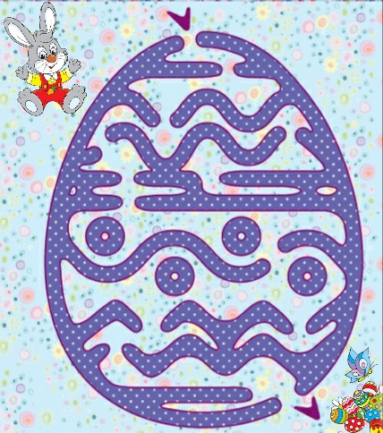
2 ИГРА - ВЕСЕЛЫЕ ПОПРЫГУШКИ
"Отлично! Мы нашли вторую игру! Она называется "Веселые попрыгушки". Давай сейчас вместе с мамой (братом, сестрой, папой) выполним упражнения из текста стихотворения. Попрыгали!
Ой, а что это? С неба упала записка с секретным посланием! Значит, мы все упражнения сделали правильно! Тут нарисовано ... Да, зеркало, я думаю, там ждёт нас следующая игра, проверим!"
Итак, выполнили упражнения, на последней строчке уроните листок с рисунком зеркала незаметно для ребенка, как будто он упал с неба. Или положите где-нибудь в комнате, там где будете выполнять упражнения. Следующая третья капсула будет рядом с зеркалом.
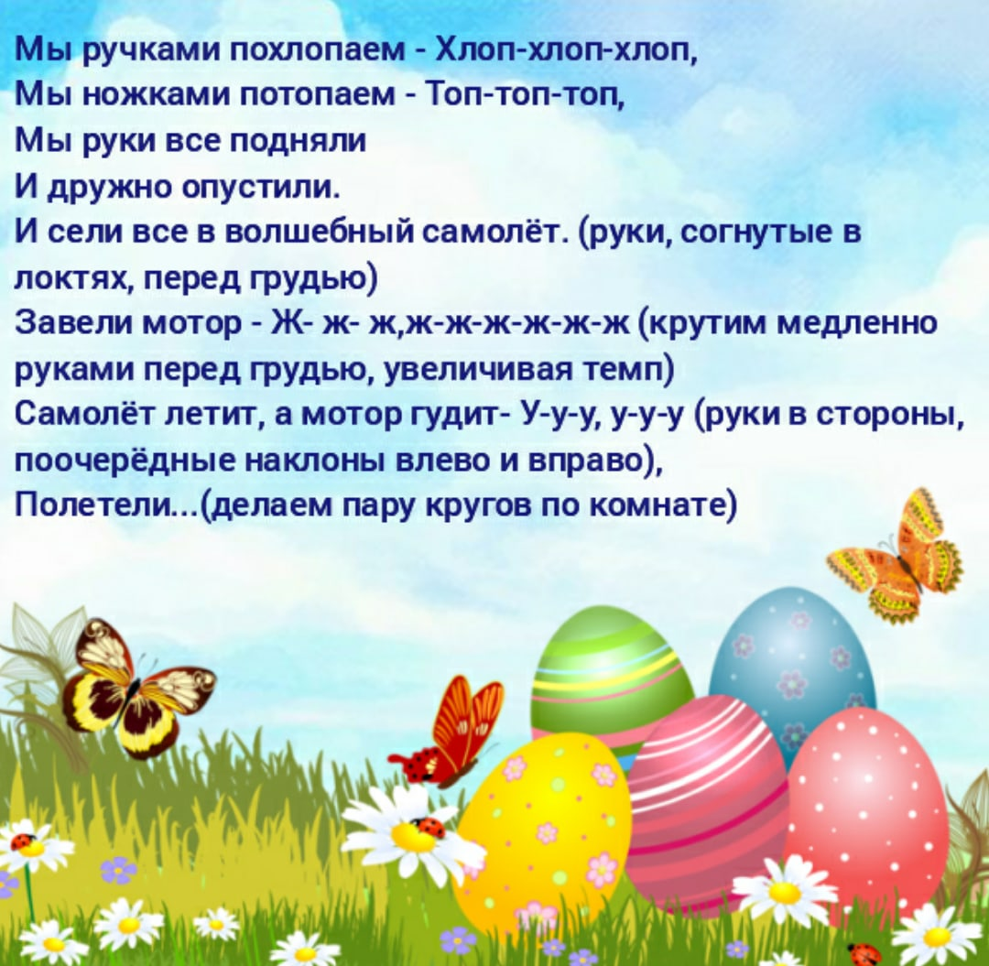
3 ИГРА - ЦВЕТНАЯ ИГРА
Находим четвертую капсулу у зеркала. Там лежит "Цветная игра", и следующая подсказка.
. Подбери каждому цыпленку его скорлупку
"Ура! Мы нашли третью секретную игру. Как здорово, мы - молодцы. Посмотри на нее. Так это же "Цветная игра", я очень люблю такие игры. Давай, повторим цвета, а заодно разложим все на свои места.
Вау! У нас все получилось. Мы с тобой отлично справляемся. Так, где у нас спряталась следующая игра? Как ты думаешь? ...
А вот и не угадал! Я тебе расскажу загадку, а ты подумай, что это, и ищи игру рядом с этой вещью.
Надевают не на нос,
А на ногу. Вот вопрос:
Почему кривой мешок
Называется …
Да, все верно. Это же носок. Где у тебя дома лежат твои носочки? ... Там?... Ну, открывай, скорее!"
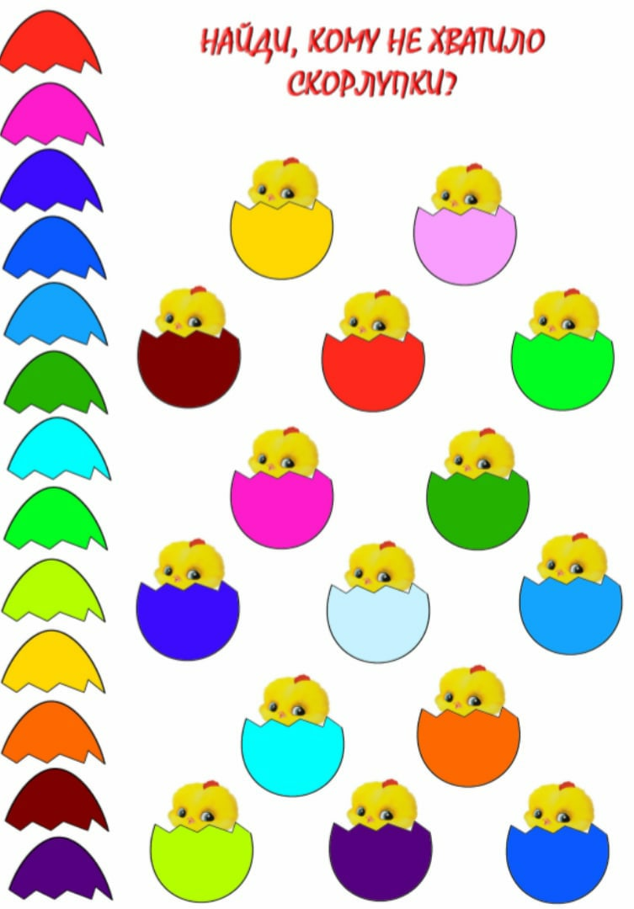
4 ИГРА - ВЕСЕЛАЯ РОЖИЦА
Пятая капсула с игрой и подсказкой лежит возле носков ребенка, а может даже и в самих носках.
"Класс! Ты нашел четвертую игру "Веселые рожицы". Цель игры показать все эмоции весёлых яичек. Поехали!
Вау, супер! Так весело получилось, а особенно вот эта! (Показать маме самую забавную эмоцию ребенка)
Ты не устал? ... Готов продолжить поиски? ... Тогда вперёд. Вот тебе картинка, где спрятана следующая игра".
Покажите ребенку картинку с изображением стиральной машины
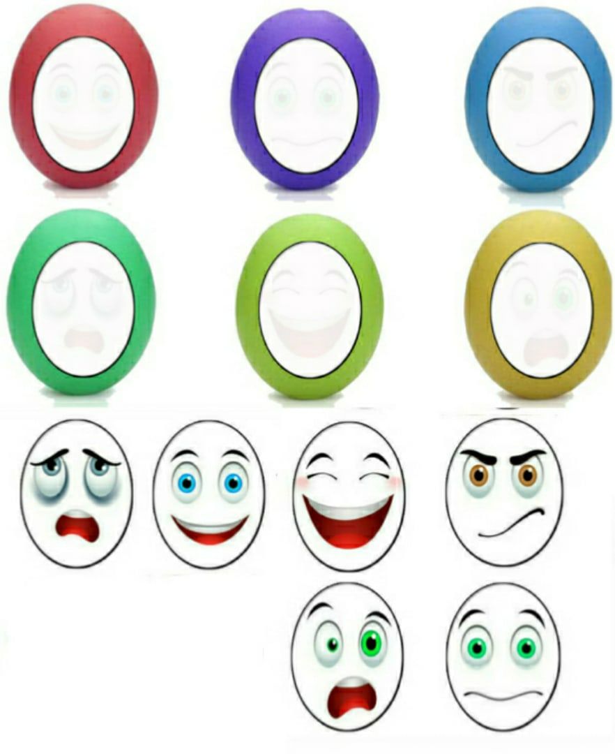
5 ИГРА - ШАЛУНИШКА ТЕНЬ
Шестая капсула находиться возле или в самой стиральной машине. В ней игра "Шалунишка тень.
"Малыш, а вот и наша следующая игра "Шалунишка тень". Тень убежала от зайчика и спряталась, помоги зайчикам найти свою тень.
...
Ну, вот! Так то лучше. Теперь каждый зайчик нашел свою тень. Малыш, что мы с тобой должны ещё найти? ... А, да, следующую игру. Дайка́ мне вспомнить, где же я ее видел? Вроде возле кухонного стола... Что ее там нет? Ой, вспомнил, у меня же есть ещё одна загадка. Слушай!
На столе стоит сундук
В сундуке окошко,
Можно видеть чудеса,
Если знать немножко.
Что это? ... Компьютер, правильно. Пошли посмотрим, что там за игра спрятана?"
Седьмую капсулу положим у компьютера или ноутбука.
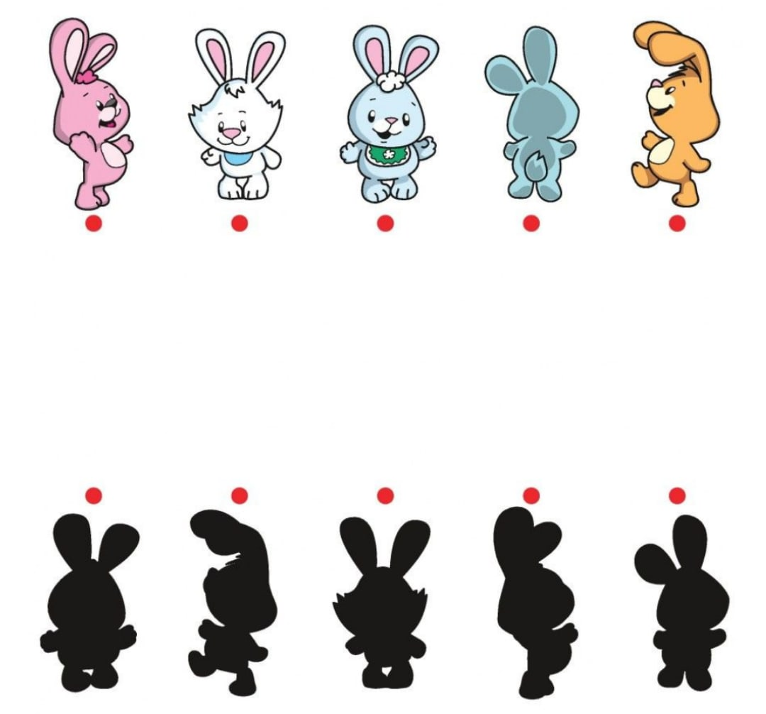
6 ИГРА - ПОЭТИЧЕСКАЯ СТРАНИЧКА
Седьмая капсула лежит у компьютера или ноутбука. В ней игра "Поэтическая страничка" и последняя подсказка. Прочитайте сами стихотворение, а потом попросите его прочитать с вами вместе, пусть он повторяет за вами по одной строчке или даже по одному слову.
"Вот классно, новая игра "Поэтическая страничка". Прочитай за мной выразительно стихотворение. ... Получилось здорово! А давай, попробуем спеть это стихотворение. ... Круто! Так весело у нас получилось! Ну, что ж, пошли искать последнюю игру.
Она спрятана там... Нет, там... Ой... Вот подсказка!
Если ты его отточишь,
Нарисуешь всё, что хочешь!
Солнце, море, горы, пляж.
Что же это? ...
Правильно, это карандаш! Где у тебя дома карандаши? Идём скорее."
Последняя восьмая капсула возле коробки с карандашами или если там есть место в самой коробке.
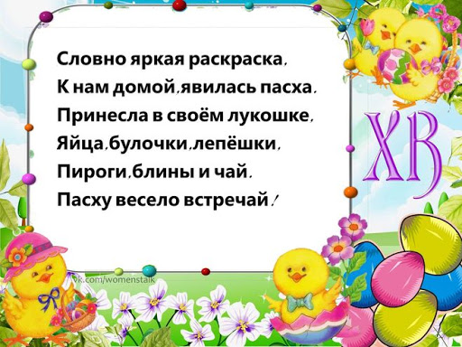
7 ИГРА - ЗАБАВНЫЙ ЦЫПЛЕНОК
Последняя восьмая капсула возле коробки с карандашами или если там есть место в самой коробке. Вам необходимо приготовить все материалы для поделки и положить в капсулу вместе с заключительным посланием от кролика. Выберите поделку цыпленка, которую будете делать.
1. Цыпленок красками
2. Курица и цыплята отпечатками рук и пальцев
3. Аппликация цыпленок с использованием отпечатков рук и ног
4. Аппликация из кругов
"Ура! Мы нашли новую игру. Как интересно, здесь лежат какие-то детали. ООО, они жёлтого цвета. Что это? ... Как ты думаешь, что мы сейчас будем делать? ... Мы будем делать забавного цыпленка. Мама нам поможет. Пошли за стол. ...
Отлично, цыпленок готов. Обязательно поставь его на Пасху на праздничный стол или подари кому-нибудь.
Мы сегодня с тобой очень замечательно и весело поиграли. Но мне пора уходить. Я завтра приду ещё с тобой играть! Будешь меня ждать? ... Хорошо! Пока, пока!"
Ребенок машет рукой кролику. Мама убирает кролика Нуки до завтра. Лучше кролика, конечно, убрать, чтобы завтра создать новый сюрпризный момент, что кролик пришел к ребенку.
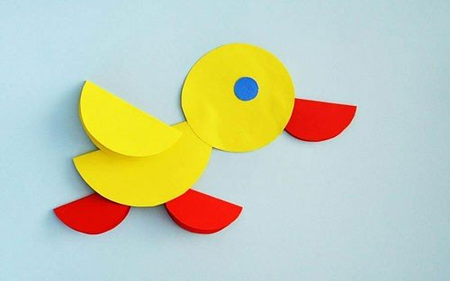
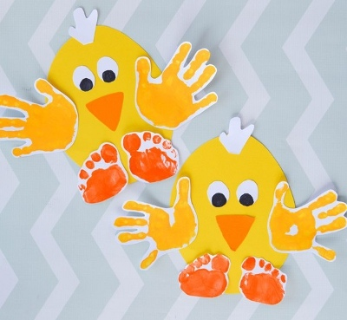
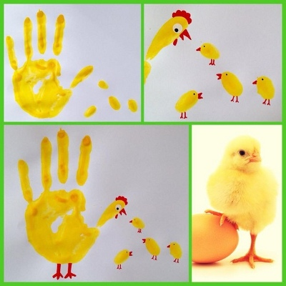
14 апреля
НАВИГАТОР ПО ВТОРОМУ ДНЮ:
1. Первая капсула у кролика с подсказкой
2. Вторая капсула с игрой "Пластилиновая история", подсказкой, где искать следующую, и словами от кролика, спрятана под столом на скотче.
3. Третья капсула, в ней игра "Разноцветные скорлупки", подсказка и текст, находиться на диване, можно положить под подушку, если у вас на диване есть подушки. Если диван пустой, то можно положить на диван какую-нибудь игрушку ребенка, а за ней спрятать капсулу.
4. Четвертая капсула находится в книжном шкафу или на полке с книгами. В капсулу положить игру "Проводилки", подсказку и текст кролика Нуки
5. Пятая капсула на кровати, в ней игра "Озорной цыпленок", подсказка и текст кролика Нуки
6. Шестая капсула в платяном шкафу, в капсулу положить игру "Символы Пасхи", подсказку и текст кролика Нуки.
7. Седьмая капсула на полке для обуви, в ней игра "Сортировщик", подсказка и текст кролика Нуки.
8. Восьмая капсула под любым стулом, можно так же на скотч закрепить. В капсуле все для поделки "Пасхальный венок" и заключительное письмо от кролика Нуки.
Сюрпризный момент: мама берет в руки кролика, пока ребенок не видит и чем-то занят. Стучит в дверь, а кролика Нуки держит за дверью. Ребенок должен сказать "Кто там? Заходи." У кролика в руках первая капсула и он вручает ее ребенку. В капсуле подсказка отдельно, текст со словами кролика отдельно.
"Привет, друг! Помнишь меня? ... Мы с тобой вчера очень весело играли. Сегодня мы продолжим наши игры. Ты готов?... Тогда держи первую подсказку, где спрятана игра.
Загадка на отдельном листочке.
Что это? Верно, стол. Нет ничего на столе? А ты везде внимательно посмотрел? Со всех сторон? ... Нашел? Умничка, давай, посмотрим, что внутри!"
1 ИГРА - ПЛАСТИЛИНОВАЯ ИСТОРИЯ
Вторая капсула с игрой "Пластилиновая история", подсказкой, где искать следующую, и словами от кролика, спрятана под столом на скотче.
"Мы нашли первую игру, она называется пластилиновая история. У нас произошли странные события, пока я ходил в магазин за покупками, кто-то пришел и сделал дырки на моей картине, а я так старался не рисовал. Помоги мне, скатай пластилиновые шарики и раскрась ими картину.
Да, ты - умничка, у тебя великолепно получилось!
Смотри, у меня в руках следующая подсказка
(Читаем следующую загадку) Догадался? Где будем смотреть? ... Правильно, на диване. Давай искать!"
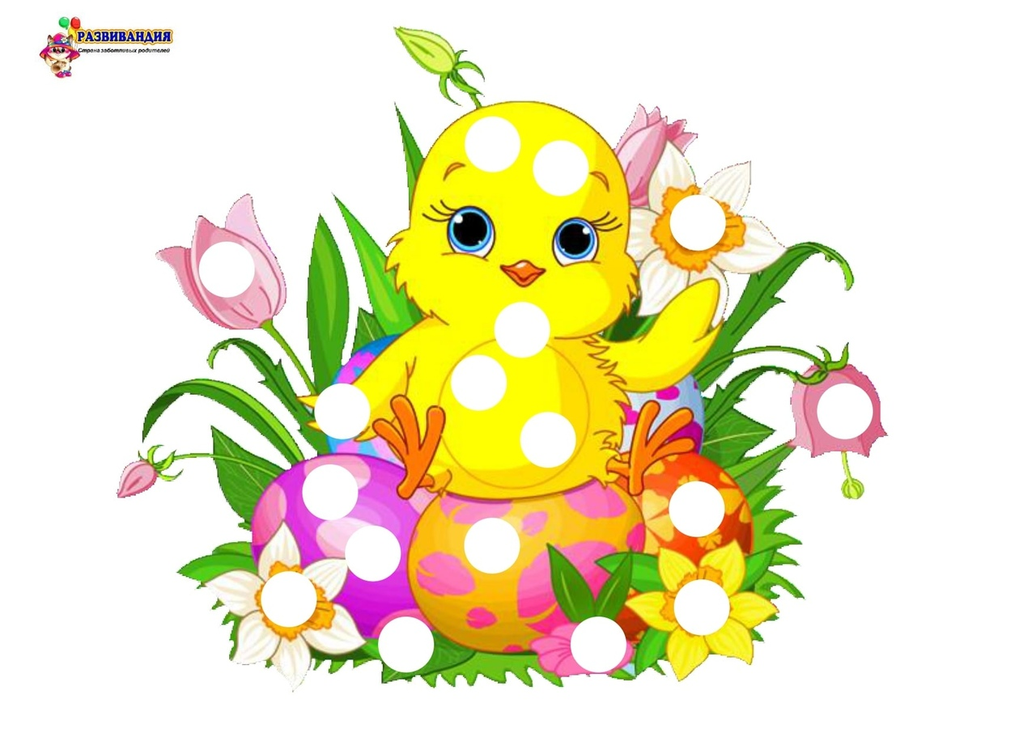

2 ИГРА - РАЗНОЦВЕТНЫЕ СКОРЛУПКИ
Третья капсула, в ней игра "Разноцветные скорлупки", подсказка и текст, находиться на диване, можно положить под подушку, если у вас на диване есть подушки. Если диван пустой, то можно положить на диван какую-нибудь игрушку ребенка, а за ней спрятать капсулу.
"Ура, мы нашли новую игру! Смотри как много деталей здесь. Вот листочек с яичками, а тут какие то цветные прямоугольники. Ммм... Интересно, что нужно сделать. Малыш, ты догадался? ... Да, я тоже так думаю. Вот эти прямоугольники - это разноцветные скорлупки от яичек, необходимо, для каждого яичка подобрать свою скорлупку. Можно, можно, я первую найду? ...
Супер! Скорлупки у нас очень быстро закончились! Это значит, что надо искать другую игру! Куда я положил подсказку?.... А вот она, здесь новая загадка.
(Загадка на отдельном листе)
Малыш, ты уже знаешь, куда мы сейчас пойдем?"
Следующая капсула в книжном шкафу или на полке с книгами.
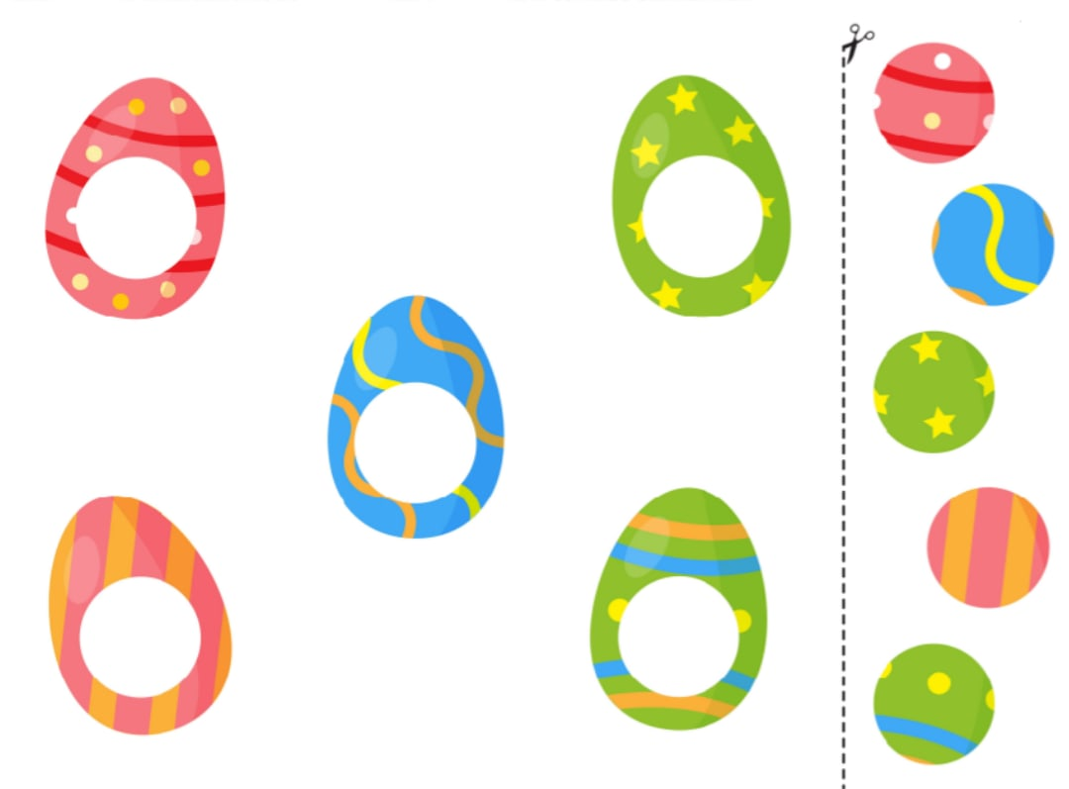
3 ИГРА - ПРОВОДИЛКИ
Четвертая капсула находится в книжном шкафу или на полке с книгами. В капсулу положить игру "Проводилки", подсказку и текст кролика Нуки.
"Итак, давай, посмотрим, что тут у нас внутри? Помогай мне открывать! Смотри, в этой капсуле у нас игра "Проводилки". Неси скорее ручку, садись за стол и будем проводить по точкам. Можно мне тоже попробовать провести вот тут маленькую линию? ...
Ты отлично справился с данной игрой. Хочу ещё игр. А ты, хочешь? ... Я очень рад,что тебе нравиться. Вот тебе следующая загадка.
(Загадка на отдельном листе)
Куда сейчас пойдем за игрой? Хорошо, веди меня туда."
Следующая капсула на кровати.
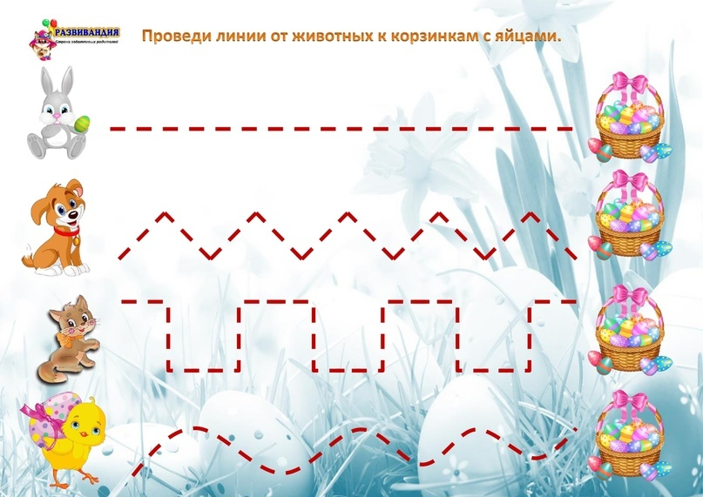
4 ИГРА - ОЗОРНОЙ ЦЫПЛЕНОК
Пятая капсула на кровати, в ней игра "Озорной цыпленок", подсказка и текст кролика Нуки. В этой игре вы можете выбрать упражнение со словами - физминутка или зарядку под веселую песню.
"Круто! Мы с тобой нашли четвертую игру "Озорной цыпленок". Слушай внимательно слова и выполняй движения по тексту. Готов? ... Начали!
Ух... Я устал, надо набраться сил. Вот тебе следующая загадка, пока ты не отгадываешь, я посижу отдохну.
(Загадка на отдельном листе)
Где это может быть? Там? ... Хорошо, проверим твое предположение, если капсула там, то ты угадал. Пошли скорее смотреть."
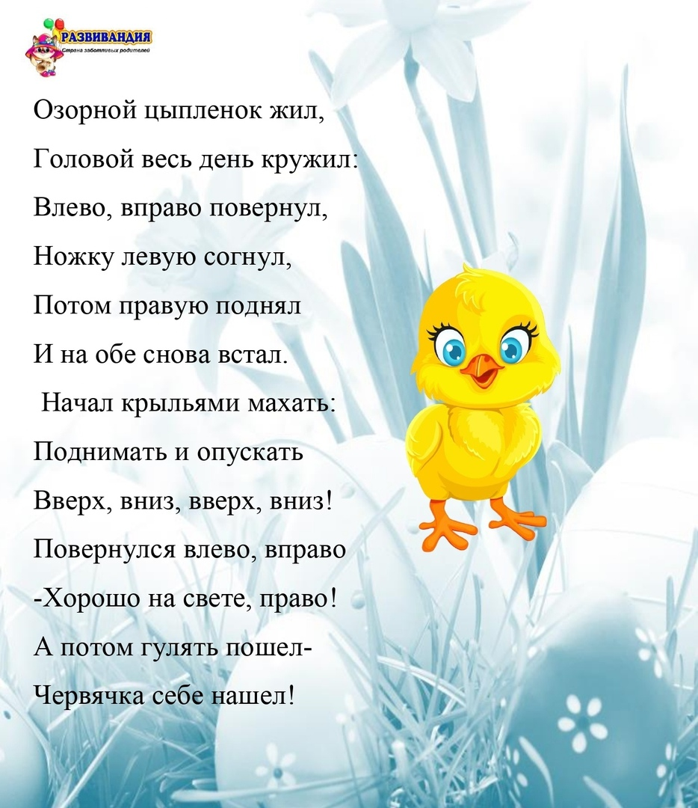
https://vk.com/video227633577_171377541
5 ИГРА - СИМВОЛЫ ПАСХИ
Шестая капсула в платяном шкафу, в капсулу положить игру "Символы Пасхи", подсказку и текст кролика Нуки. Лист с заданием найди символы Пасхи.
Очень весело поиграли! У меня ещё есть для тебя игра, а спрятана она в надёжном месте. Вот тебе загадка.
(Загадка на отдельном листе)
Куда идём? Правильно к полке для обуви"
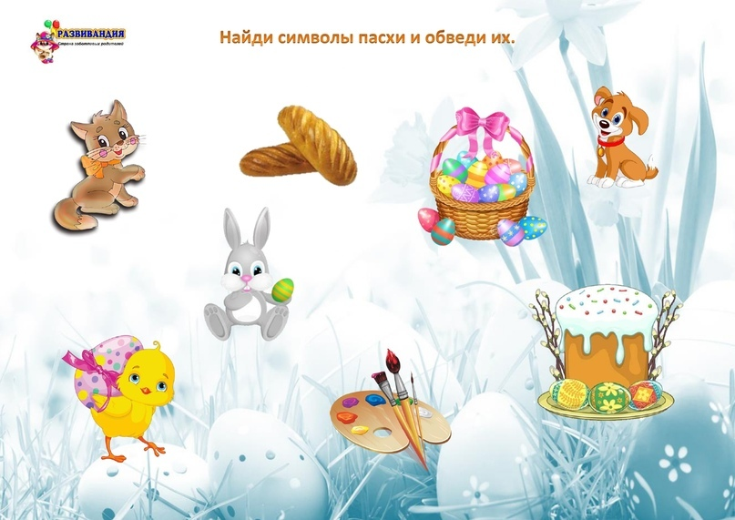
6 ИГРА - СОРТИРОВЩИК
Седьмая капсула на полке для обуви, в ней игра "Сортировщик", подсказка и текст кролика Нуки.
"Сыщики вновь побеждают! Мы смогли найти следующую игру "Сортировщик". Цель игры сортировать предметы по размеру. Знаешь, мне всегда нравились большие предметы, давай начнем с больших, где они? ... А теперь возьмём маленькие! ... Ну и соберём средние! ... Класс отлично потрудились.
Ну и последняя на сегодня подсказка спрятана, вот тут!
(Загадка)
Догадался, что это? ... Пошли, посмотрим, где капсула?"
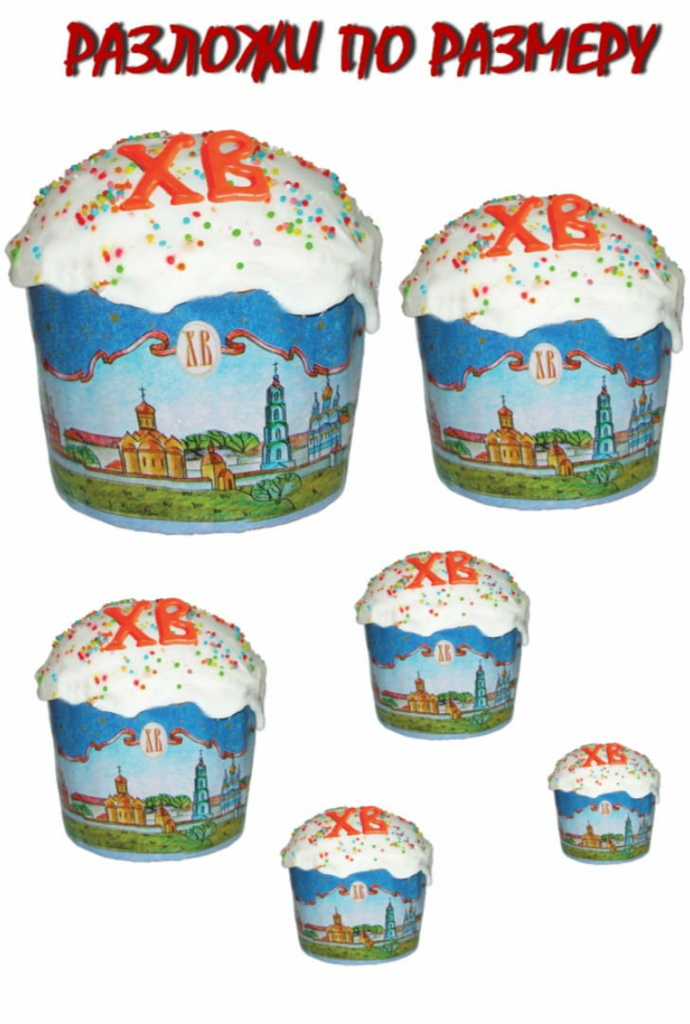
7 ИГРА - ПАСХАЛЬНЫЙ ВЕНОК
Восьмая капсула под любым стулом, можно так же на скотч закрепить. В капсуле все для поделки "Пасхальный венок" и заключительное письмо от кролика Нуки.
"Малыш! Я очень рад, что ты нашел все 7 игр. Сейчас мы с тобой поиграем в игру "Пасхальный венок". Сделаем симпатичный венок и подарим его на Пасху маме. Скорее бери все, что нужно для поделки и пошли за стол.
Какая красота вышла, мне очень нравиться, особенно вот это яичко здесь так классно вписалось в композицию. Не забудь на Пасху подарить венок маме, а пока давай его куда-нибудь повесим, чтобы все видели такую красоту.
Мы сегодня хорошо повеселились и поиграли. Мне понравилось. Сейчас мне пора уходить, жди меня в гости завтра. Приготовь мне морковку, чтобы я перекусил с дороги. Пока, до завтра!"
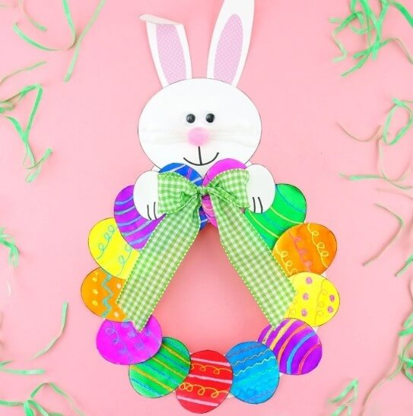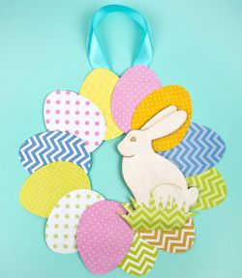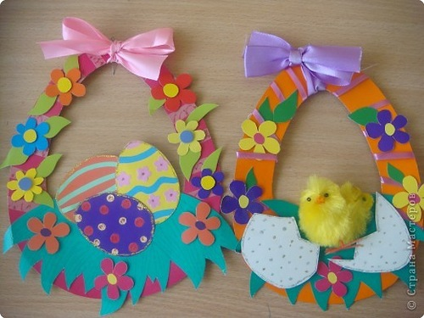
15 апреля
НАВИГАТОР ПО ТРЕТЬЕМУ ДНЮ:
1. Первая капсула у кролика, в ней загадка
2. Вторая капсула возле веника, в ней игра "Пасхальная раскраска" и следующая загадка
3. Третья капсула возле крана, в ней игра "СДУВАНИЕ ЯЙЦА", или пустое яйцо или бумажное яйцо, и загадка.
4. Четвертая капсула возле батареи, в ней игра "СЧИТАЛОЧКА" и загадка.
5. Пятая капсула возле выключателя, в ней текст пальчиковой гимнастики и загадка.
6. Шестая капсула у телевизора, в ней игра "Волшебные яички" и загадка.
7. Седьмая капсула возле пылесоса, в ней картинка с катанием яиц и загадка. Горку для катания мама приносит отдельно или ее так же можно поставить у пылесоса вместе с капсулой.
8. Восьмая капсула возле чайника, в ней заключительное письмо от кролика Нуки, если вы не будите печь куличи, то все для аппликации "Кулич".
Мы продолжаем играть с кроликом Нуки. Сегодня нас ждёт так же 7 интересных игр.
Сегодня кролик уже будет в комнате, где играет ребенок, рядом с ним капсула с первой загадкой.
Если ребенок помнит, что вчера кролик просил у него морковку, чтобы перекусить с дороги, то обязательно начните с того, что ребенок даёт кролику морковку (например, бумажную или пластмассовую с игрового набора) и кормит кролика.
🐰"Привет, мой друг! Сегодня я вновь пришел к тебе в гости. Как у тебя дела? Чем ты сегодня уже занимался? ... Как здорово, ты уже так много сделал. А я сегодня всё утро готовил тебе новые игры. Вырезал, мастерил и красил. Нас ждёт много всего интересного. Пока я все готовил, очень проголодался. Не найдется у тебя сладенькиой морковки для меня? .... Ням, ням, ням. Спасибо большое, очень вкусно. Ну, вот, подкрепились, можно и поиграть. Кстати, вот тут спрятана подсказка, где искать игру. Держи! Открывай!"
Загадка на отдельном листе:
Много дружных ребят
На одном столбе сидят.
Как начнут они резвиться -
Только пыль вокруг клубится.
(Метёлка, веник)
"Ты догадался, что это? ... Конечно, веник, где он лежит? Так, чего же ты ждёшь? Пошли туда."
Вторая капсула возле веника.
1 ИГРА - ПАСХАЛЬНАЯ РАСКРАСКА
"Прекрасно! Первая игра у нас в руках. Игра называется "Пасхальная раскраска", твоя задача раскрасить яркими цветами картинку и при этом не выходить за контуры. Я буду рядом смотреть, чтобы ты не вылез за контуры, а если услышишь хлопок в ладошки, значит ты вылез за контур, и нужно быть в следующий раз внимательнее.
Рисунок вышел отличный, яркий, чёткий! Я ни разу не хлопнул в ладоши. Это значит, что ты не выходил за контур рисунка. В качестве награды я тебе поаппладирую(хлопки в ладоши) ура, ура, ура.
Держи следующую подсказку.
Загадка на отдельном листе
Мойдодыру я родня,
Отверни скорей меня:
И холодною водою
Живо я тебя умою.
(Кран)
Что это? ... Уверен? Пошли, проверим!"
Третья капсула возле крана
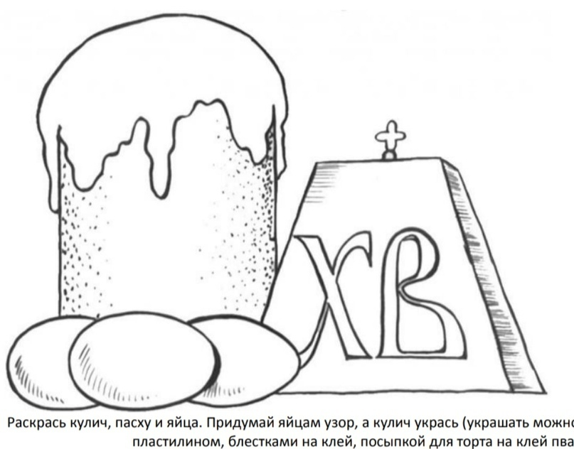
2 ИГРА - СДУВАНИЕ ЯЙЦА
Третья капсула возле крана, в ней игра "СДУВАНИЕ ЯЙЦА", или пустое яйцо или бумажное яйцо, и загадка.
Необходимо подготовить яйцо для игры. Для этого в сыром яйце пробиваем небольшие отверстия с двух сторон, прокалываем зубочисткой желток и выдуваем из него содержимое. Промываем скорлупку изнутри. Здорово, если яйцо будет окрашено или расписано, как полагается настоящему пасхальному атрибуту!
Кладем пустое яйцо в центр стола. Все гости - дети и взрослые - садятся вокруг стола как можно плотнее друг к другу, делясь на две команды. На счет «три-четыре» одна из команд начинает дуть на яйцо. Каждый игрок пытается сдуть его на противоположный конец стола, так, чтобы, в конце концов, оно упало на пол. Вторая команда должна сопротивляться и изо всех сил сдувать яйцо в сторону соперников.
Кому же все-таки удастся сдуть яйцо со стола?
Альтернатива, если нет возможности сделать пустое яйцо, нарежьте из бумаги яички, положите их на стол, и попросите ребенка дуть на бумажные яйца.
"Да, правильно угадал, это был кран. Давай, посмотрим, что там за игра. Смотри. Тут яйцо, как думаешь, что мы с ним будем делать? ... Мы сейчас будем дуть на яйцо! Твоя задача не уронить яйцо на пол со стола. С этой стороны буду дуть я, с этой ты. Победит тот, кто не допустит падения яичка на пол.
Весело получилось. У тебя очень хорошо получилось, я даже не ожидал. Пошли ещё играть. Вот тебе следующая подсказка, читаем загадку на отдельном листе:
Загляните под окошко -
Там растянута гармошка,
Но гармошка не играет -
Нам квартиру согревает.
(Батарея)
Что это? ... Да верно, батарея, пошли смотреть, какая там игра!"
Кролик не успел за ребенком, остался в комнате.
3 ИГРА - СЧИТАЛОЧКА
Четвертая капсула возле батареи, в ней игра "СЧИТАЛОЧКА" и загадка
"Ты отличный сыщик, так быстро все находишь. Я не успеваю за тобой ходить. Спасибо, что сам приносишь капсулы с играми. Я тут решил немного посидеть. А заодно решил узнать, ты считать - то умеешь? ... До 10. Посчитай! Классно, быстро считаешь. Хорошо, тогда ты с лёгкостью сможешь выполнить следующую игру, которая так и называется "СЧИТАЛОЧКА". Вот тебе задание посчитать.
Отлично! Все у тебя получилось. Мне нравиться с тобой играть! У меня есть ещё подсказки, вот слушай загадку
(Загадка на отдельном листе)
Ночь. Но если захочу,
Щёлкну раз —
И день включу.
(Выключатель)
Давай искать, выключателей в доме много, надо все обойти, проверить. Я хорошо спрятал свои игры."
Следующую капсулу разместите возле выключателя.
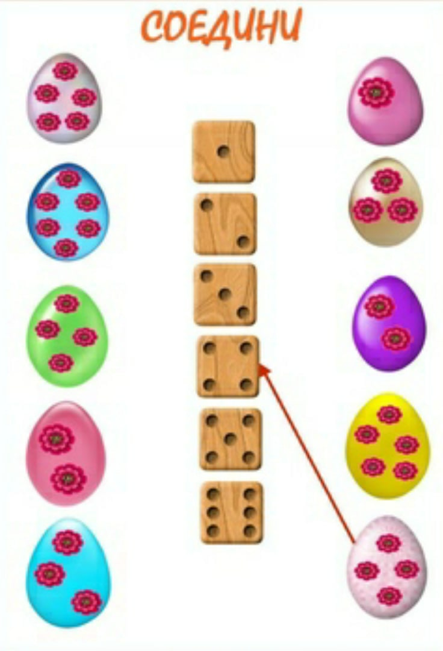
4 ИГРА - ПАЛЬЧИКОВАЯ ГИМНАСТИКА
Пятая капсула возле выключателя, в ней текст пальчиковой гимнастики и загадка.
🐰"Да, от тебя не скроешь ни одну игру, все находишь! Хорошо, сейчас приготовим наши пальчики. Покажи с помощью рук домик! ... Да, да, правильно, сделай ровнее руки, чтобы получилась крыша. А теперь с помощью пальцев покажи окно. ... Классно. Загляни, кто в доме живёт? ... Ты думаешь там зайка? Нет.. Собачка? ... Да, угадал. Повторяй за мной, я тебе все движения покажу."
Я хочу построить дом,
(Руки сложить домиком, и поднять над головой)
Чтоб окошко было в нём,
(Пальчики обеих рук соединить в кружочек)
Чтоб у дома дверь была,
(Ладошки рук соединяем вместе вертикально)
Рядом чтоб сосна росла.
(Одну руку поднимаем вверх и "растопыриваем" пальчики)
Чтоб вокруг забор стоял,
Пёс ворота охранял,
(Соединяем руки в замочек и делаем круг перед собой)
Солнце было, дождик шёл,
(Сначала поднимаем руки вверх, пальцы "растопырены". Затем пальцы опускаем вниз, делаем "стряхивающие" движения)
И тюльпан в саду расцвёл!
(Соединяем вместе ладошки и медленно раскрываем пальчики - "бутончик тюльпана")
🐰"Здорово, ты смог повторить за мной все действия, у тебя хорошо получилось. Надо будет ещё раз как-нибудь сделать. Согласен?
А сейчас нас ждёт следующая игра. Вот слушай, куда я ее спрятал:
Что за чудо, что за ящик?
Сам – певец и сам – рассказчик,
И к тому же заодно
Демонстрирует кино.
(Телевизор)
Кто показывает мультики? ... Да, именно он, телевизор. Где-то здесь наша следующая игра, ищи внимательно."
5 ИГРА - ВОЛШЕБНЫЕ ЯИЧКИ
Шестая капсула у телевизора, в ней игра "Волшебные яички" и загадка.
. Соедини одинаковые яйца
🐰"Ура! Эта наша пятая игра. Что тут у нас нарисовано? ... Яйца. Да верно. Наша задача найти одинаковые яйца. Приступим к выполнению данной игры.
Замечательно. Ты справился с очередной игрой. Я был уверен, что в каждом ряду ты найдешь правильную последовательность. Слушай следующую загадку.
Я очень люблю побродить по коврам,
По мягким диванам, по темным углам.
Там вкусную пыль я всегда нахожу
И от наслаждения громко жужжу.
(Пылесос)
Кто громко жужжит? ... Муха? Нет, не муха. ... Комар? ... Нет, не комар. Это предмет, техника в доме. Правильно, пылесос. Пошли к пылесосу искать следующую игру."
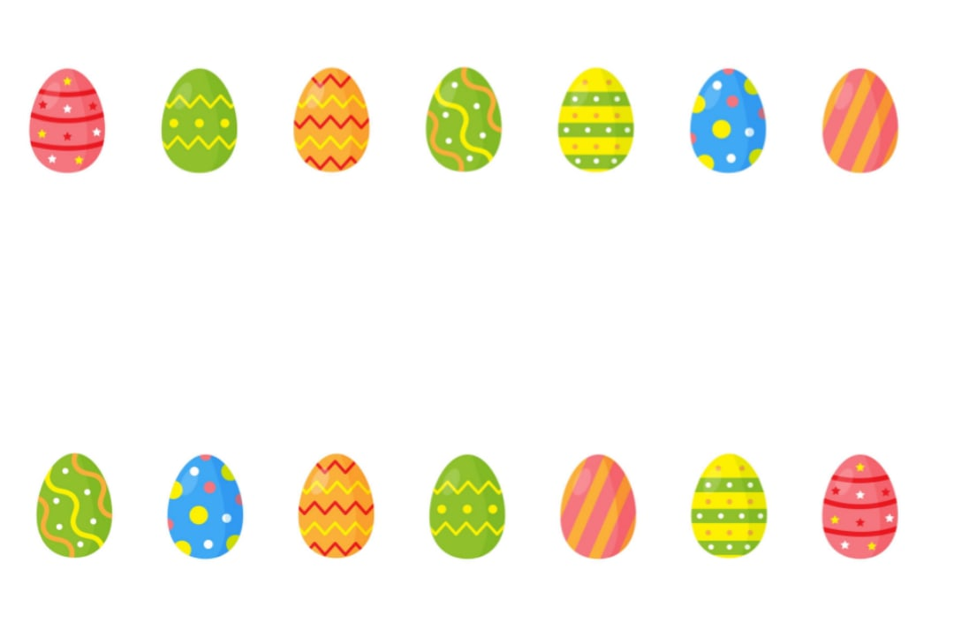
6 ИГРА - КАТАНИЕ ЯИЦ
Седьмая капсула возле пылесоса, в ней картинка с катанием яиц и загадка. Горку для катания мама приносит отдельно или ее так же можно поставить у пылесоса вместе с капсулой.
Любимой пасхальной
игрой на Руси было катание яиц. Для этого
специально делали или подыскивали
деревянный или картонный каток — горку
с бортиками. Устанавливали каток,
раскладывая перед ним крашеные яички,
конфетки, маленькие подарки-сувениры.
Играющие по очереди должны подходить к
катку и прокатывать по нему свое яйцо.
Если яйцо, скатываясь с горки, касается
лежащего яичка, конфеты или сувенира,
участник игры забирает его в подарок.
Пасхальную горку для катания яиц можно сделать из дерева или обычного картона, как на фото ниже. Вместо яиц можно использовать маленькие капсулы от Киндер Сюрприза.
Если нет возможности сделать горку, покатайте мячики с ребенком. Сядьте, напротив друг друга, покатайте на полу мячик. На пути так же можно поставить препятствие, маленькие машинки, куколки, игрушки. Задача прокатить мячик, не задев за препятствие.
"Вау! Здесь какая-то интересная конструкция. Да, это же горка. Вжих (кролик сам решил прокатиться). Что, думаешь это не для меня? ... А для кого тогда? ... Для машинок? ... Неси вон ту маленькую машинку, посмотрим, как далеко она поедет (скатить с горки, маленькую машину). Правильно говоришь и не для машинок. Это для мячиков! ( Кролик обрадовался и скатил с горки мяч, но он далеко укатился) Нет, и не для мячиков? А для чего тогда? ... Для яиц, у нас же скоро праздник Пасха. Раньше на Руси, любимой пасхальной игрой было катание яиц. Давай, попробуем прокатить яйцо. ... А если мы на пути поставим три приза, так вот это, вот это и вот это (поставить мелкие игрушки или конфетки, в зависимости от того, чем вы хотите побаловать своего ребенка). Вжих, я выйграл приз, мое яйцо задело вот этот предмет, значит я забираю его себе. Теперь твоя очередь.
Классно повеселились, покатали все, что катается. И последняя на сегодня загадка, слушай:
На плите стоит - пыхтит.
В нём вода бурлит – кипит.
Из под крышки выйдет тучка,
Носик есть и с боку ручка.
Чайных чашек всех начальник.
Называется он… (чайник)!
Ну, вот. Даже подумать не дал. Очень быстро отгадал. Пошли искать следующую игру."
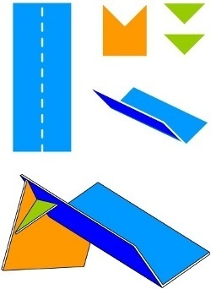
7 ИГРА - КУЛИЧИКИ
Восьмая капсула возле чайника, в ней заключительное письмо от кролика Нуки, если вы не будите печь куличи, то все для аппликации "Кулич".
"Супер! Вот и последняя игра. На Пасху всегда пекут куличи, мы с тобой не исключение, будем вместе печь куличики. Что для этого нам понадобится Приступим.
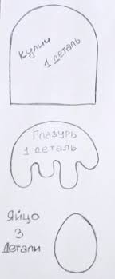
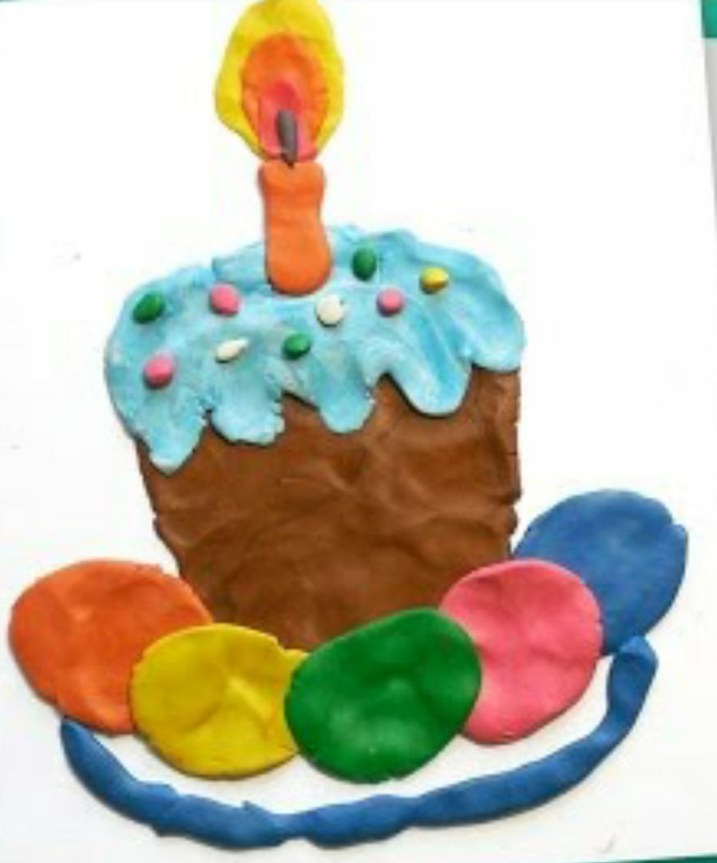
Ммм . Какой вкусный кулич у нас получился. Приятного аппетита. Иди пить чай, а я к тебе приду завтра! Жди меня. Пока, пока!"
16 апреля
НАВИГАТОР ПО ЧЕТВЕРТОМУ ДНЮ:
1. Первая капсула у кролика Нуки, в ней загадка.
2. Вторая капсула возле утюга, в ней игра "Пазлы" и загадка.
3. Третья капсула возле комнатных растений, в ней загадка и чистый лист для рисунка.
4. Четвертая капсула возле детских игрушек, в ней игра "Занимательные фигуры" и загадка.
5. Пятая капсула в ванной комнате, в ней "История пасхального кролика" и загадка
6. Шестая капсула на кухне, в ней игра "Повторяшка" и загадка
7. Седьмая капсула в спальне, в ней игра от кролика Нуки и загадка.
8. Восьмая капсула спрятана в коридоре, в капсуле текст от кролика Нуки и задание сделать аппликацию "Пасхальная корзинка". Элементы аппликации спрятать по комнате, поиграть в игру Найди все элементы аппликации чтобы сделать поделку.
Сюрпризный момент: кролика посадите на стул за столом, а рядом с ним капсулу. Это желательно делать незаметно, чтобы ребенок удивился приходу кролика.
🐰"Привеееет! Ты ждал меня? ... Я тоже по тебе скучал. Чтобы время пролетело быстро до встречи с тобой, я сочинял тебе новые игры. Как ты думаешь сколько будет игр? ... Да, верно, и сегодня их будет 7. Что уже не терпится найти первую игру? ... Хорошо, хорошо. Не буду тебя мучить, слушай загадку.
1 ИГРА - ПАЗЛЫ
Вторая капсула возле утюга, в ней игра "Пазлы" и загадка.
"Класс! Первая игра у нас в руках! Но, что это?... Элементов очень много. Какая-то картинка. А давай ее соберём и посмотрим, что на ней изображено.
Так это должно быть здесь, это тут, ага, а вот это подходит к этому. Ммм... Да ты просто мастер по составлению картин, какая красота получилась. Ты делал нашу картину так быстро, что я не успел положить ни одной детальки. Ну, ничего страшного, я помогу тебе со следующей игрой. Слушай внимательно, где она лежит.
(Загадка на отдельном листе)
Очищают воздух,
Создают уют,
На окнах зеленеют,
Круглый год цветут.
(Комнатные растения)
Где это растение у вас дома находится? Пошли посмотрим, там должна быть следующая игра."
(Загадка на отдельном листе)
Пройдусь слегка горячим я,
И гладкой станет простыня.
Могу поправить недоделки
И навести на брюках стрелки.
(Утюг)
Что это? Утюг?... Да! Будь аккуратен с бытовыми приборами. Не торопись. Неси игру за стол!"
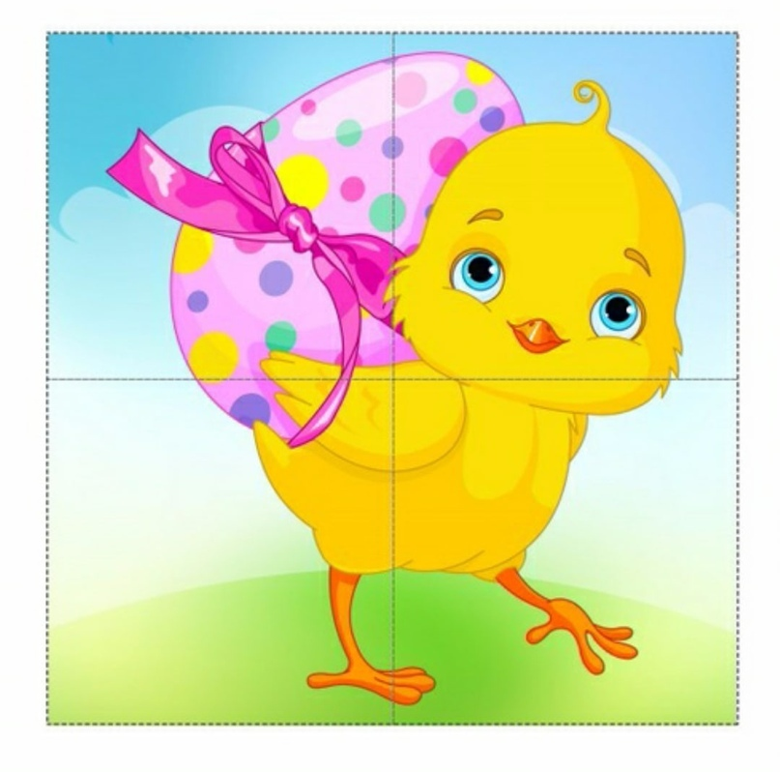
2 ИГРА - КОЛОКОЛЬНЫЙ ЗВОН
Третья капсула возле комнатных растений, в ней загадка и чистый лист для рисунка.
На Пасху всем желающим, особенно детям, разрешалось звонить в
колокола. Поэтому беспрерывно звучал колокольный звон. Когда бьют во
множество колоколов, звон получается особенный - его называют
трезвоном. Музыканты, которые управляли колоколами, на каждое
событие придумывали разный звон. Каждый из них имел свой характер,
значение, нес особое настроение. Звон, который рассказывает о доброй
вести, называется "благовест", а в обычный день - будничный перезвон.
Часто мы слышим, как говорят: серебряный звон, малиновый звон.
Исстари подмечено, что звук имеет цвет. Например, малиновый звон
колокола ассоциируется с праздником, с радостью, яркой малиновой
рубахой.
Послушайте записи колокольного звона. Попробуйте нарисовать то,
что вы услышали. Это может быть что-то конкретное или просто
абстрактный рисунок с переливанием цветов.
🔔 Если у вас дома есть колокольчики, то попробуйте сами поиграть на
них, создайте свой колокольный звон.
(Загадка со следующей игрой на отдельном листе)
Кукла, мячик и скакалка, Самолетик, обезьянка. И машина, и зверушки Называются…
(Игрушки)
3 ИГРА - ЗАНИМАТЕЛЬНЫЕ ФИГУРЫ
Четвертая капсула возле детских игрушек, в ней игра "Занимательные фигуры" и загадка.
Разложить цветные фигуры по корзинкам. Вырезать яйца и разложить по корзинкам
Здорово, мы смогли найти следующую игру! Она называется "Занимательные фигуры".
(Мама рассказывает правила, в зависимости от выбранной игры)
Отлично, ты справился и с этой игрой. Я тобой горжусь!
Сейчас следующая загадка, слушай внимательно.
(Загадка на отдельном листе)
Тут не кухня и не спальня,
А для всех жильцов купальня.
Открываем оба крана,
Искупать хотим Ивана.
Для Ванюшки непременно
Мы нальем в водичку пену.
(Ванная комната)
Да, верно, ты правильно отгадал загадку, осталось в ванной комнате найти игру!"
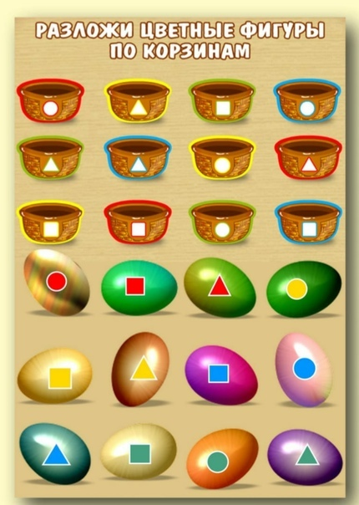
4 ИГРА - ИСТОРИЯ ПАСХАЛЬНОГО КРОЛИКА
Пятая капсула в ванной комнате, в ней "История пасхального кролика" и загадка
Предлагаю Вам и вашему ребенку сочинить сказку "История пасхального кролика". Обыграть ее на куклах и, может, даже записать текст Вашей сказки на бумаге и оформить красиво. Если не умеете сочинять, не беда, вот вам ниже текст сказки. Прочитайте вместе с ребенком. Удачи!
🐰"Ура! Нас ждёт новая игра! В этой игре я предлагаю тебе взять помощников. Мы будем сочинять историю пасхального кролика. Кого мы возьмём главным героем, кроме меня и тебя, конечно!
Отлично, неси их сюда. История начинается.
В некотором царстве, в некотором государстве... Что не правильно.. хорошо начинай ты. Жили - были...
А что они делали?
А где это происходило?
А пир будет? Я голодный.
А что будет на столе?
И т.д. заданм ребенку наводящие вопросы, чтобы получилась история.
Классная история получилась. Попроси маму записать ее на лист. А сам приедет на него наклейки, и у нас получится веселая сказка.
А теперь следующая загадка, вот, слушай!
(Загадка на отдельном листе)
Тут пронзительно свистит
Чайник утром рано.
Холодильник тут стоит,
Раковина с краном.
(Кухня)
Пошли найдем, где спрятана игра"
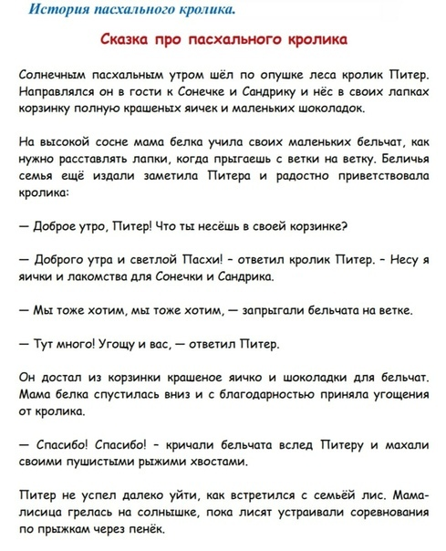
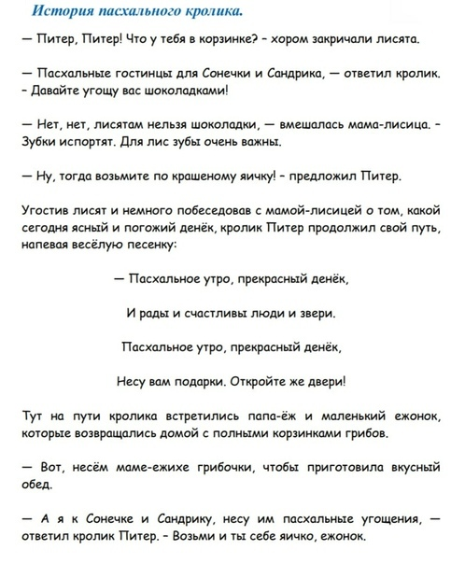
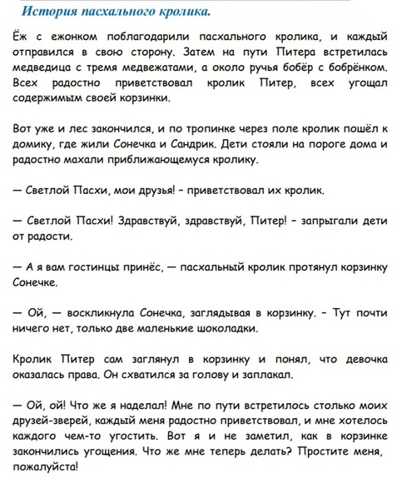
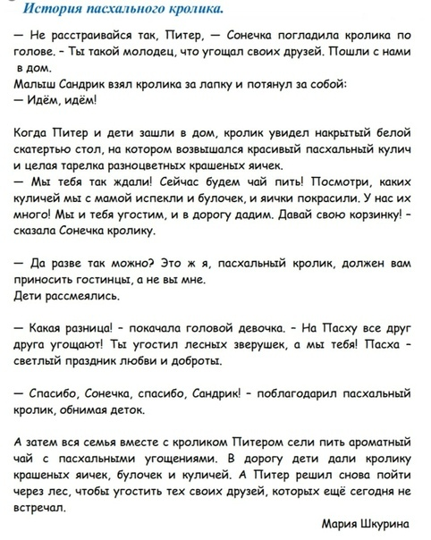
5 ИГРА - ПОВТОРЯШКА
Шестая капсула на кухне, в ней игра "Повторяшка" и загадка
"Ого, мы нашли пятую игру. Игра называется "Повторяшка". Твоя задача нарисовать вторую половинку, внимательно смотри на образец и повтори точно так же.
Ты — молодец. Это хорошая работа. Две половинки получились одинаковые. Теперь давай раскрасим наш рисунок.
Умничка! Яркий рисунок вышел. Можно его подарить папе!
А теперь тебя ждёт следующая загадка, у меня для тебя есть ещё игры!
(Загадка на отдельном листе)
В этой комнате диванчик
Мягкий, словно одуванчик.
Ночью тут летают сны
В желтых лучиках луны. (Спальня)
Пошли, надо найти следующую игру! Я так хочу узнать, что там"
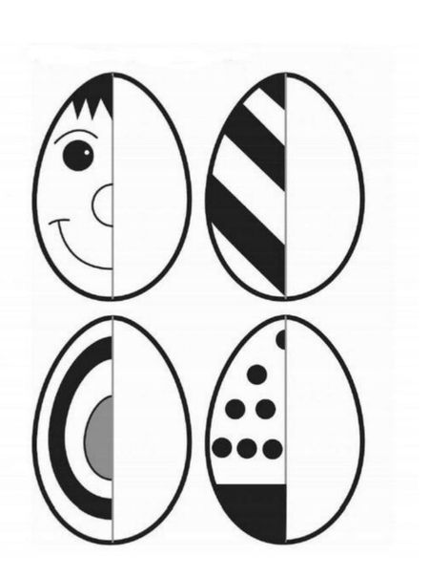
6 ИГРА - ИГРА ОТ КРОЛИКА НУКИ
Седьмая капсула в спальне, в ней игра от кролика Нуки и загадка.
. Хвостики для зайки
Отлично. Наша следующая игра лично от меня.
(Выполнить то, что написано на листе с заданием)
Получилась прекрасная картина. Можно уже устраивать выставку наших работ к празднику "Пасха".
Слушай последнюю загадку:
(Загадка на отдельном листе)
Окон нет в нем, только двери
В кухню, спальню, туалет.
Любят здесь носиться звери -
Пес Барбос и кот Рулет. (Коридор)
Пошли смотреть, где следующая игра."
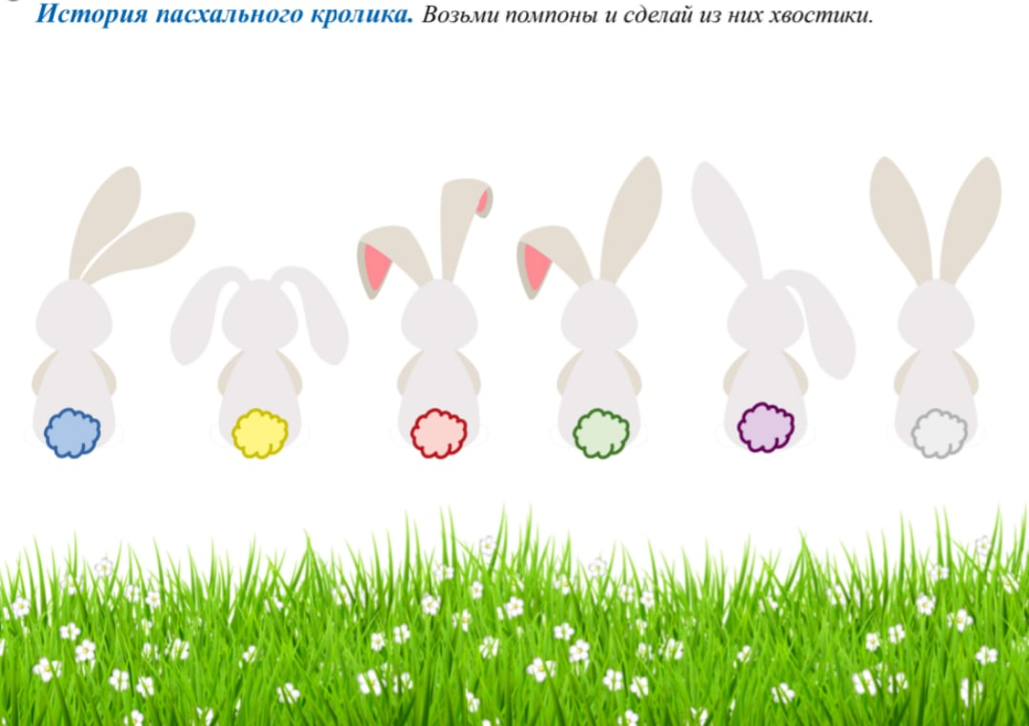
7 ИГРА - ПАСХАЛЬНАЯ КОРЗИНКА
Восьмая капсула спрятана в коридоре, в капсуле текст от кролика Нуки и задание сделать аппликацию "Пасхальная корзинка".
Распечатайте конверты, положите в них по одному яйцу, которые понадобятся для аппликации. Конверты спрятать в комнате, можно и на видных местах тоже. Как только ребенок нашел все конверты, сделайте вместе с ним аппликацию
"Вот и последняя игра "Пасхальная корзинка", пока я нёс к тебе данную игру, налетел ветер и разбросал по комнате конверты с яйцами. Конвертов в комнате всего ... (мама сама указывает количество конвертов). Твоя задача найти все конверты и заделать аппликацию из вот этой корзинки и яиц, которые ты найдешь в этой комнате.
...
Ты справился, тебе и проказник ветер не страшен. А теперь, необходимо сделать аппликацию из корзинки и яиц.
...
Вот это картина у нас получилась.
Кому будем её дарить на праздник Пасхи? ... Отлично. Прекрасный подарок.
Мне пора собираться в путь, завтра я обязательно приду с новыми играми. До скорого"
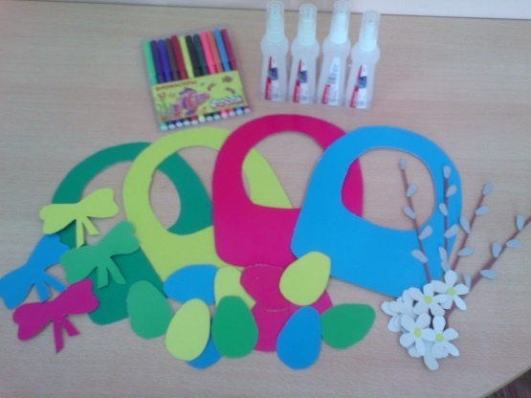
17 апреля
НАВИГАТОР ПО ПЯТОМУ ДНЮ:
1. Первая капсула у кролика Нуки, в ней загадка и приветственное слово.
2. Вторая капсула в плите, в ней игра Раскраски-находилки, слова кролика и загадка.
3. Третья капсула в хлебнице, в ней игра с фонариком, текст кролика и загадка.
4. Четвертая капсула в кастрюле, в ней игра Половинки, текст кролика и загадка
5. Пятая капсула в сковороде, в ней пасхальная физминутка, текст кролика и загадка
6. Шестая капсула возле стаканов, в ней игра Найди пару, текст кролика и загадка
7. Шестая капсула возле стаканов, в ней игра Найди пару, текст кролика и загадка
8. Восьмая капсула возле вешалки, в ней все для приготовления пасхальной открытки, текст кролика и загадка.
Первая капсула у кролика Нуки, в ней загадка и приветственное слово.
🐰Добрый день, дорогой друг. Я так соскучился по нашим совместным играм. Расскажи, как у тебя дела? ... Что произошло нового и интересного пока меня не было? ... Как интересно, ты проводишь время, я очень рад, что тебе весело. Ты готов к новым играм? ... Тогда держи первую подсказку, где она спрятана.
(Загадка на отдельном листе)
Живу на кухне я всегда,
На мне стоит сковорода,
Кастрюля, ковшик, чайник -
Над ними я начальник!
Со мною вся семья сыта,
Ну, догадались? Я ...
(Плита)
Все верно, это плита. Пойдем, посмотрим, где же там игра лежит
1 ИГРА - РАСКРАСКИ-НАХОЛИЛКИ
Вторая капсула в плите, в ней игра Раскраски-находилки, слова кролика и загадка.
🐰Отличное начало. У нас в руках первая игра Раскраски находилки. Твоя задача на рисунке найти изображения предметов, которые нарисованы в верхней части картинки и раскрасить их по своему желанию.
Да, круто, ты с лёгкостью справился с этим заданием. Теперь давай посмотрим, как быстро ты отгадаешь мою загадку:
(Загадка на отдельном листе)
Хлеб бережет,
Черстветь не дает.
Для хлеба - дом,
Хорошо ему в нем.
(Хлебница)
Ну, вот, тебя не проведешь и тут тебе легко даётся мое задание, ну хорошо, иди, ищи игру. Я тебя подожду здесь
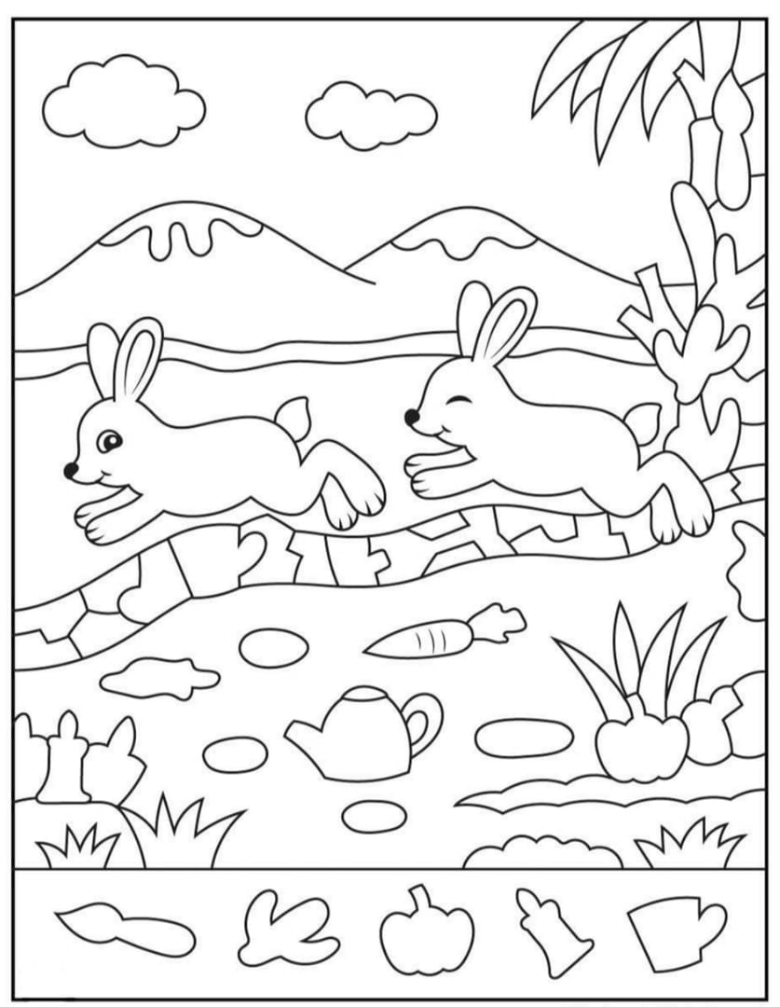
2 ИГРА - ИГРА С ФОНАРИКОМ
Третья капсула в хлебнице, в ней игра с фонариком, текст кролика и загадка.
Мама заранее по контуру наклеивает один лист на другой, чтобы яйца оказались сверху, а животные снизу.
🐰Ого. Как интересно, наша новая игра, игра загадка. Перед тобой 6 яиц. В каждом яйце кто-то живёт. А ты знаешь, кто может вылупиться из яйца? ... Правильно, а ещё кто? ... Есть ещё кто-то кто вылупляется из яйца?... У нас таких животных 6. Хочешь узнать кто там спрятался? ... Нет, открывать и разрезать ничего не нужно! Неси фонарик, я тебе сейчас все покажу.
Вот, смотри, в нашем яйце черепашка. (Фонариком необходимо посветить снизу на яйцо, проявиться картинка). Рассмотри всех животных внимательно, перечисли и всех.
Нам пора искать следующую игру, отгадай загадку
(Загадка на отдельном листе)
У кого ответа нет -
В чем сварить себе обед?
На плите стоит чистюля.
Суп сварить - нужна ...
(Кастрюля)
Отлично, неси игру сюда за стол.
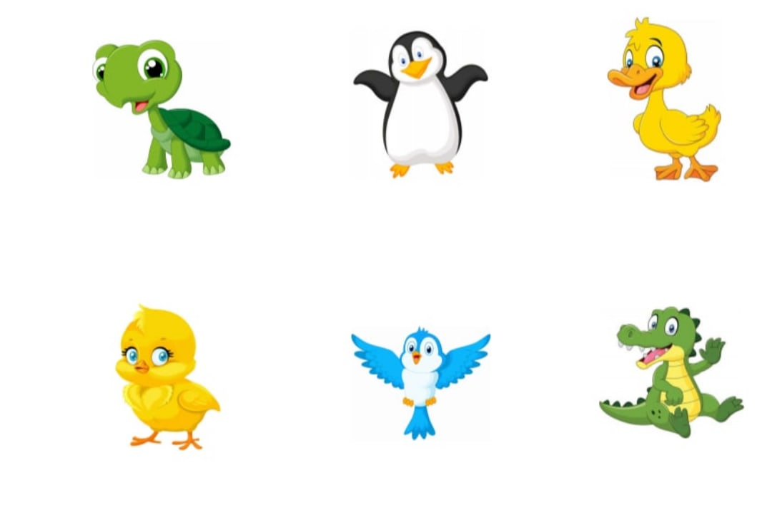

3 ИГРА - ПОЛОВИНКИ
Четвертая капсула в кастрюле, в ней игра Половинки, текст кролика и загадка
🐰Вот и новая игра Половинки. Твоя задача собрать всех забавных зверушек.
Отлично, у тебя все получилось правильно и так быстро, что я даже зевнуть не успел. Как ты думаешь, а кто такие на картинках, расскажи, а то я не понимаю это зайцы или собачки?
Да, конечно, это мои друзья кролики. Покажи мне эмоции, кто что делает из них.
Вот здорово, я и не знал, что в шапке спят. Думал она только для холодной погоды.
Слушай следующую загадку.
(Загадка на отдельном листе)
Её на плитку ставят,
На ней картошку жарят,
На ней блины пекут.
А как её зовут?
(Сковородка)
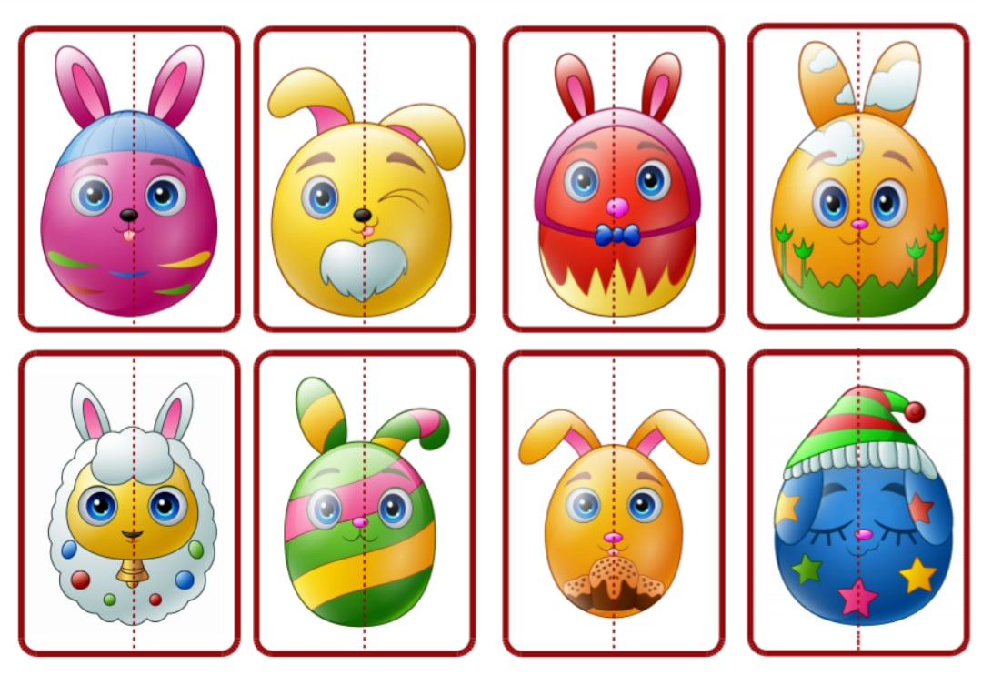
4 ИГРА - ПАСХАЛЬНАЯ ФИЗМИНУТКА
Пятая капсула в сковороде, в ней пасхальная физминутка, текст кролика и загадка
🐰Что-то мы с тобой засиделась. Давай сделаем упражнения на следующее стихотворение. Повторяй за мной.
Стол пасхальный накрываем,
Веткой вербы украшаем.
(Показ ладошками)
Из печи несём куличики,
А от курочки – яички.
Дай нам, курочка, яичко простое,
(Пальцами «пишут» по воздуху.)
Мы его распишем – будет золотое.
Яйцо – символ жизни, любви и надежды!
Нарядим яйцо в пасхальные одежды.
(Руки на поясе, повороты туловища.)
Своему дружку Егорке
Нарисую мотылька.
(Машут руками, как мотыльки.)
Без отцовской пусть без порки
Будет жизнь его легка!
Ну, а я подруге Оле
Разрисую всё фасолью.
Будет ей жених богатый,
(Показ бровей, веснушек.)
Симпатичный, конопатый.
А соседским близнецам нарисуем солнце.
Пусть заглядывает чаще солнце к ним в оконце!
(Круговые движения руками.)
Отлично, у нас здорово получилось, но что то я не напрыгался. Давай ещё поскачем как зайки.
А теперь я - лиса, ты - заяц, убегай от меня.
Сейчас я - заяц, ты - лиса, догоняй меня.
Фух, устал, пошли искать следующую игру. Слушай загадку.
(Загадка на отдельном листе)
Для питья он предназначен,
Хрупок, из стекла, прозрачен,
Можно сок в него налить,
С удовольствием попить,
Воду можно из-под крана.
Нет нужней чего?
(Стакана)
Хорошо, верно, пошли за следующей игрой.
5 ИГРА - НАЙДИ ПАРУ
Шестая капсула возле стаканов, в ней игра Найди пару, текст кролика и загадка
🐰 Замечательно. Вот мы и добрались до пятой игры которая называется Найди пару. Цель игры обвести точно такое же яйцо, как в левом верхнем углу.
Да, все правильно выполнил. Не правда было лёгкое задание?
Следующая подсказка
(Загадка на отдельном листе)
Всех лохматых расчесать,
Кудри в косы заплетать,
Делать модную прическу
Помогает нам … .
(расческа)
Все верно, неси игру на стол сюда.
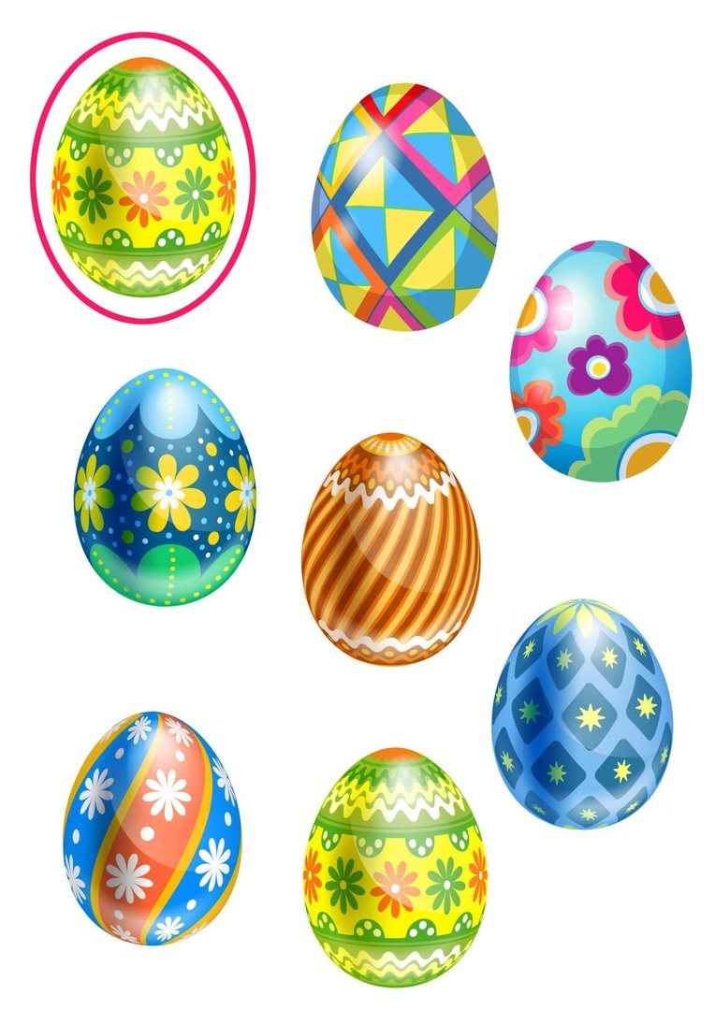
6 ИГРА - ПОСЧИТАЙ
Седьмая капсула около расчёски, в ней игра Посчитай, текст кролика и загадка
🐰Ты - умничка! Нашел шестую игру. Игра на внимательность, необходимо найти заданные предметы. Давай посмотрим, сколько тебе минут понадобиться на выполнение задания. Только ты не торопись, выполняй внимательно, лучше медленно, но качественно, чем быстро и как попало.
Ура.! Ты справился,я тобой горжусь! Весело играешь со мной!
А вот и следующая загадка
(Загадка на отдельном листе)
В раздевалке я служу, на весу пальто держу.
(Вешалка)
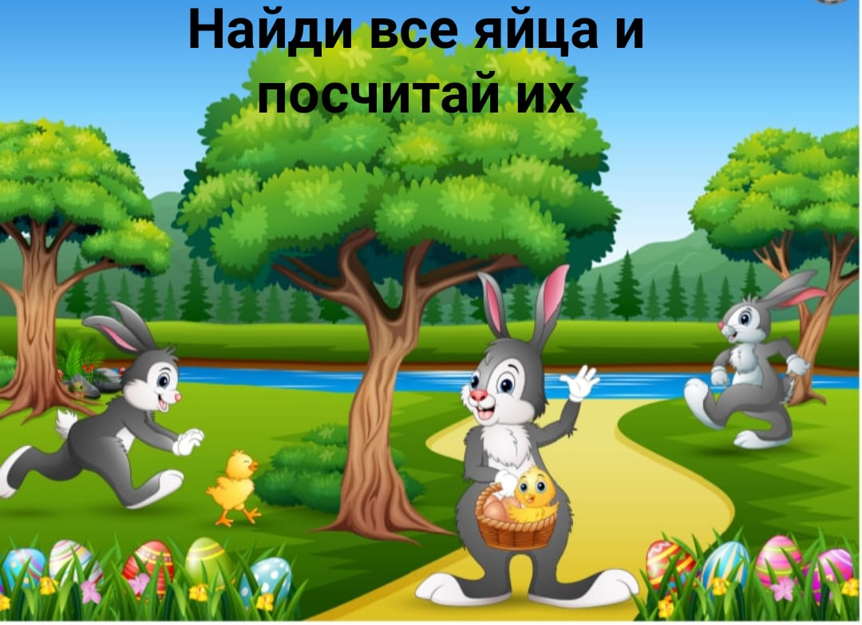
7 ИГРА - ПАСХАЛЬНАЯ ОТКРЫТКА
Восьмая капсула возле вешалки, в ней все для приготовления пасхальной открытки, текст кролика и загадка.
🐰Ура, последняя игра найдена. Сейчас будем делать открытку, поздравление с праздником Пасхи. Давай, придумаем сначала, кому мы ее подарим?... Теперь приступим к выполнению.
Ты классно справляешься с играми. Мне с тобой очень весело. Но время пришло расставаться. Я завтра снова приду в гости. До встречи!
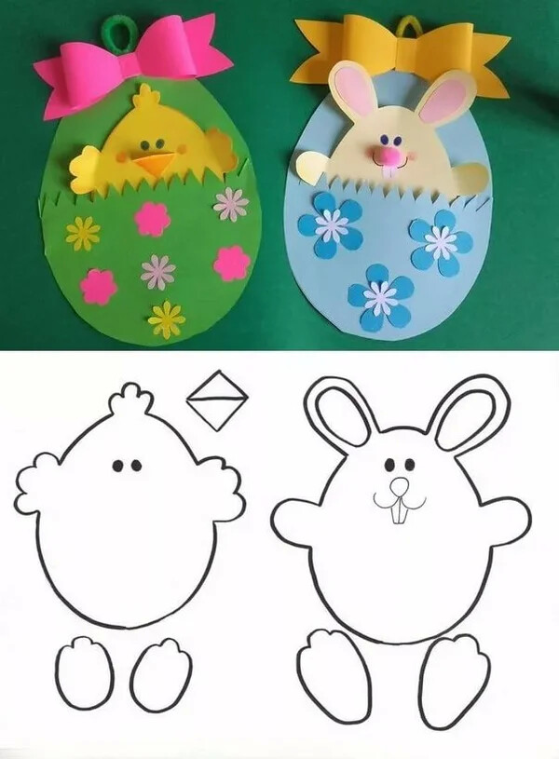
18 апреля
НАВИГАТОР ПО ШЕСТОМУ ДНЮ:
1. Первая капсула у кролика Нуки, в ней загадка и приветственное слово.
2. Вторая капсула в микроволновке, в ней игра "Пасхальное яйцо", загадка и текст
3. Третья капсула на подоконнике, в ней игра "Счёт", загадка и текст
4. Четвертая капсула в духовке, в ней игра Эстафета (две ложки, 6 варёных яйца, 4 тарелки), загадка и текст
5. Пятая капсула возле телефона (стационарного, сотового или игрушечного), в ней игра "Сюрприз", загадка и текст
6. Шестая капсула возле фена, в ней игра "Что лишнее", загадка и текст
7. Седьмая капсула возле домашних тапочек, в ней игра "Яичные коллекционеры", загадка и текст
8. Восьмая капсула возле часов (будильник, игрушечные часы, настенные часы), в ней игра "Мамин помощник", заключительный текст.
Добрый день, уважаемые участники пасхальной игры. Приближается праздник Пасхи. Сегодня суббота, хозяйки заканчивают приготовление блюд, куличей, красят яйца.
Разрешите ребенку поучаствовать в этом процессе.
Сюрпризный момент: кролик стучится в дверь, ребенок спрашивает "Кто там?". Заходит кролик Нуки и в руках у него первая капсула, в ней загадка и приветственное слово.
🐰 Привет, мой друг! Сегодня нас ждут с тобой новые игры. Ты готов? ... Я нисколько не сомневался, что тебе поскорее хочется начать нашу игру. Вот тебе первая загадка.
(Загадка на отдельном листе)
Выручает маму нашу
Разогреет суп и кашу,
Разморозит всё, что нужно.
Что же это? Скажем дружно...
(Микроволновка)
Пошли к ней, там наша первая игра
ИГРА - ПАСХАЛЬНОЕ ЯЙЦО
Вторая капсула в микроволновке, в ней игра "Пасхальное яйцо", загадка и текст. Для игры понадобиться гофрированная бумага + вода или салфетки + гуашь + вода, шаблон яйца, маркер черного цвета.
Выполнение:
1. Вырезать шаблон яйца из картона.
2. Нарезать на небольшие кусочки гофрированную бумагу разных цветов.
3. Хорошо смачивая каждый кусочек в воде, наклеить их на шаблон. Следите, чтобы рядом не оказалось двух кусочков бумаги одинакового цвета.
❗Если нет гофрированной бумаги, то можно взять салфетки или туалетную бумагу. Кусочки смочить в гуаши, наклеить на шаблон
4. Дайте бумаге немного просохнуть (но не до конца!), после чего снимите ее с картона. У вас получится замечательный разноцветный фон.
5. Оставьте работу высохнуть окончательно, после чего положите ее под пресс.
6. В конце перманентым маркером черного цвета нарисуйте на пасхальном яйце разнообразные узоры.
🐰В нашей первой игре, мы с тобой будем учится раскрашивать яйца, может после этого мама даст нам раскрасить настоящее яйцо! Покажи, какой ты аккуратный.
Умничка, теперь дай просохнуть нашему яйцу, а потом можно нарисовать узоры черным фломастером.
А пока оно сохнет, мы поиграем дальше. Вот загадка:
Другая смотрит в дом.
От солнышка мы щуримся,
Если шторку уберем.
Стеклянная завеса спасает от дождя,
Цветы на подоконнике
Радуют меня.
(Окно)
Проверь все окна, на одном точно должна лежать следующая игра
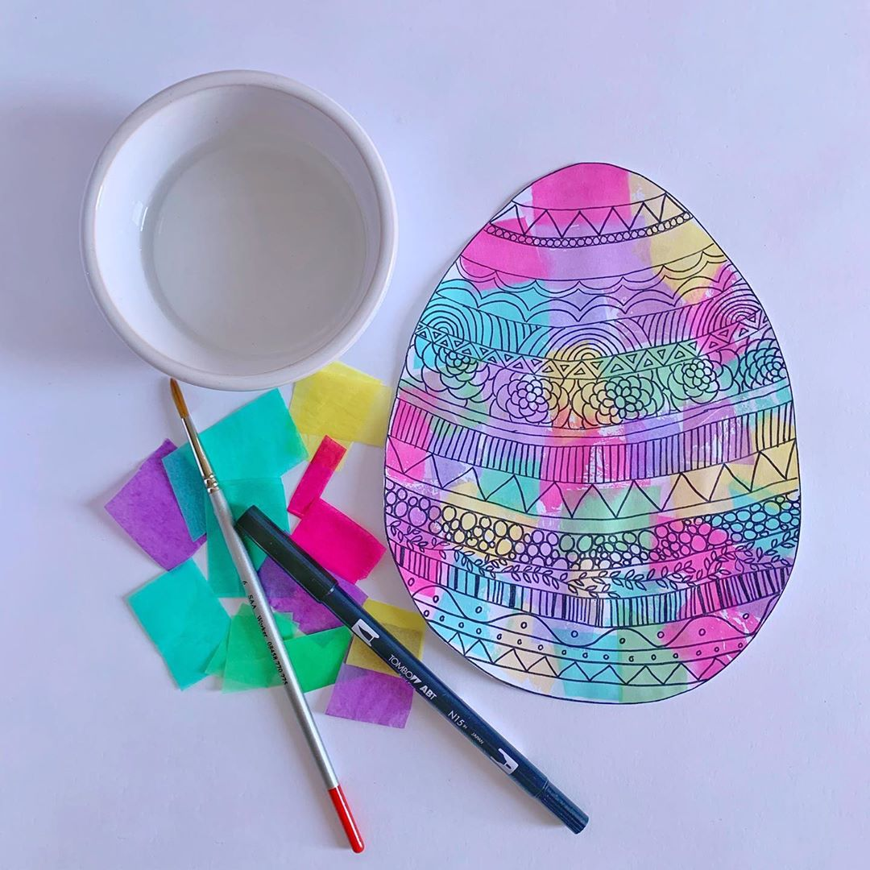
2 ИГРА - Счёт
Третья капсула на подоконнике, в ней игра "Счёт", загадка и текст
"Замечательно! Мы добрались до следующей игры! Давай вместе посчитаем сколько лежит яиц в каждой корзинке. Внимательно посмотрим на цифру и напишем эту цифру самостоятельно.
Да, все верно выполнил, четко, аккуратно, твои цифры великолепны.
А вот и следующая загадка:
Железная коробка
Есть у нас в печи.
Мы в ней готовим булки,
Пирог и калачи.
(Духовка)
Пошли к духовке там игра, надеемся мама не включит духовку с нашей игрой.
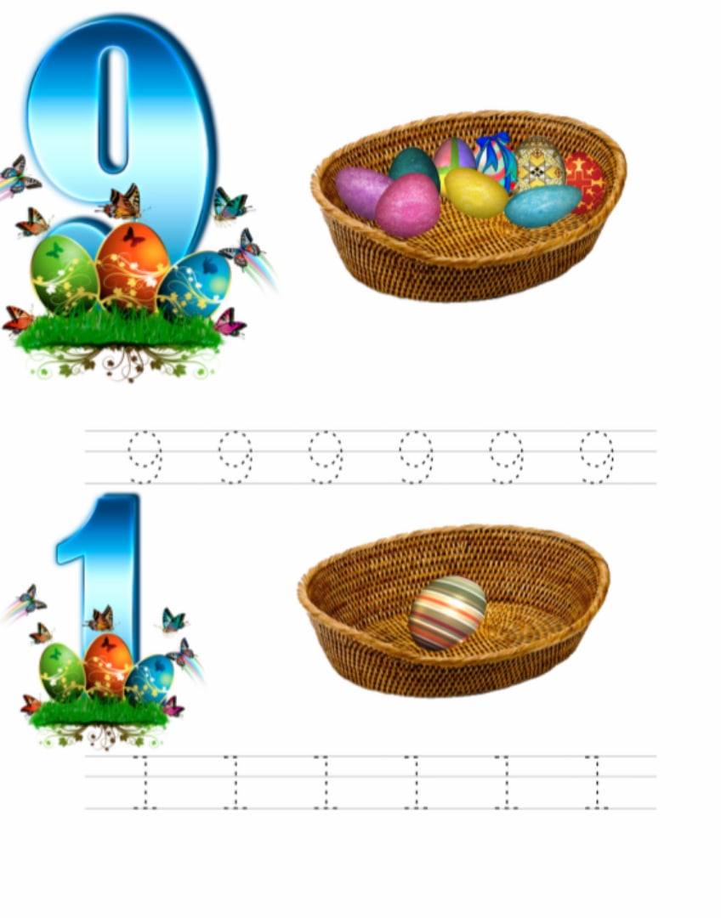
3 ИГРА - ЭСТАФЕТА
Четвертая капсула в духовке, в ней игра Эстафета, загадка и текст. Для игры понадобиться: две ложки (одна для вас, другая ребенку), 6 варёных яйца (3 для вас и три для ребенка), 4 тарелки (в двух тарелках по 3 яйца на старте, две тарелки пустые на финише)
Описание игры:
У каждого участника по 1 ложке, на которую кладется яйцо. По команде ведущего игрок бежит с ложкой до назначенного места, оставляет там яйцо, возвращается и берет следующее. Выигрывает тот, кто первым переносит все яйца.
🐰Ммм... Намечается, что-то интересное. Давай устроим соревнования, кто без потерь, яйцо нельзя ронять, перенесет вот эти три яйца от сюда, вон туда, на ложке.
На старт, внимание, марш!
Отлично, весело получилось. Ты классно бегаешь с ложкой.
Следующая загадка
Через поле и лесок
Подается голосок.
Он бежит по проводам –
Скажешь здесь, а слышно там.
(Телефон)
Пошли найдем любой телефон и там будет игра.
4 ИГРА - СЮРПРИЗ
Пятая капсула возле телефона (стационарного, сотового или игрушечного), в ней игра "Сюрприз", загадка и текст. Для игры потребуется оберточная бумага или фольга, 4 игрушки ребенка, 4 маленьких сюрприза, которые ребенок придумает сам подарить своим игрушкам.
За основу данной игры возьмём мультфильм Маша и Медведь - "Сюрприз! Сюрприз!". В этой серии Маша с зайчиком дарили сюрпризы всем. Если ребенок смотрел этот мультфильм достаточно ему напомнить или посмотреть мультфильм перед заданием. Лучше смотреть вместе с ребенком и комментировать действие на экране. Что хотят волки от петуха, почему петух не несёт яйца, кто несёт яйца и т.д.
Что делать, если вы не даёте ребенку смотреть мультфильмы? Мультфильм не смотреть, объяснить задания без упоминания слова "мультфильм".
Задача взрослых выбрать ребенку 4 игрушки, которые есть дома. Например, машинка, кукла, обезьянка, лошадка.
Задача ребенка придумать игрушкам такой сюрприз, чтобы им понравилось. Старайтесь не подсказывать, чтобы ребенок мог сам придумать, что это будут за сюрпризы.
Например, Машинке - конструктор, кукле - соску, обезьянке - банан, лошадке - водичку.
Завернуть это красиво, в оберточную бумагу или фольгу и вручить!
🐰 Отлично, наша следующая игра "Сюрприз". Сегодня мы с тобой пойдем в гости (не на самом деле) к четырем друзьям: ..., ..., ..., и .... Но с пустыми руками в гости не ходят, давай придумаем, что им подарить и красиво упокуем наш подарок.
Супер, посмотри как обрадовались наши друзья. Так здорово дарить подарки.
Следующая загадка:
В этом маленьком предмете
Поселился тёплый ветер.
(Фен)
Возле какого предмета искать игру? Верно, пошли вместе!
5 ИГРА - Что лишнее
Шестая капсула возле фена, в ней игра "Что лишнее", загадка и текст.
🐰 Продолжаем наши пасхальные игры. Игра "Что лишнее", я уверен, ты с ней быстро справишься. Обведи лишний предмет.
Ого, как быстро, я даже моргнуть не успел, а ты уже обвел. Замечательно, тогда слушай следующую загадку:
Всегда шагаем мы вдвоём,
Похожие, как братья..
Мы за обедом – под столом,
А ночью – под кроватью.
(Тапочки)
Так, вспомни, кто дома ходит в тапочках. Ты? ... А где они? На тебе? ... Так не пойдет, ищи те тапочки, которые стоят без хозяина.
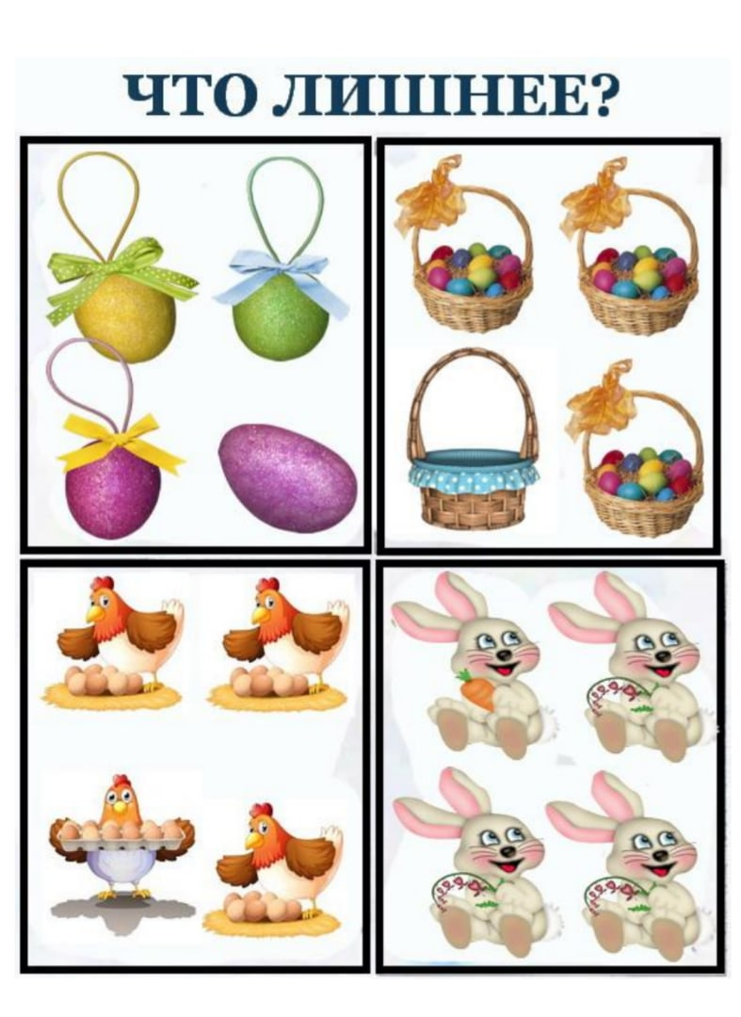
6 ИГРА - Яичные коллекционеры
Седьмая капсула возле домашних тапочек, в ней игра "Яичные коллекционеры", загадка и текст.
Для игры нам понадобиться 5 бумажных яиц, фломастеры или карандаши.
Из белого плотного картона вырезаем 5 яиц и рисуем на них яркие весенние цветочки от одного до пяти. Яйца раскладываются на столе, цветочками вниз. Каждый игрок по очереди берет по одному яйцу. Тот, у кого на яйце нарисовано больше цветочков, оставляет «трофей» себе. Соперник кладет яйцо с меньшим количеством цветочков обратно на стол и перемешивает яйца-карточки.
Кто соберет больше цветочных яиц?
🐰Чтобы поиграть в следующую игру мне понадобиться твоя помощь! Умеешь рисовать цветочки? ... Здорово. (Если нет, то кролик научит)
Перед нами 5 белых яичек, нужно на первом яйце нарисовать один цветочек, на втором - два, и т.д.,
Справился? Красивые цветочки, прям весной запахло. Яркие и красочные!
Что мы будем с ними делать? Играть. Переворачиваем все яйца цветочками вниз. Каждый по очереди берет по одному яйцу. Тот, у кого на яйце нарисовано больше цветочков, оставляет «трофей» себе. Соперник кладет яйцо с меньшим количеством цветочков обратно на стол перемешивает яйца-карточки.
Кто соберет больше цветочных яиц?
Удача улыбнулась тебе, ты собрал больше всех яиц.
Переходим к последней загадке.
Кто ходит ночь и ходит день,
Не зная, что такое лень?
(Часы)
Да, верно. Ты справился с этой загадкой. Осталось найти те часы, рядом с которыми найдем последнюю игру
7 ИГРА - МАМИН ПОМОЩНИК
Восьмая капсула возле часов (будильник, игрушечные часы, настенные часы), в ней игра "Мамин помощник", заключительный текст.
Для игры нам понадобиться настоящие яйца и краска.
Или картонное яйцо + пластилин + украшение.
В качестве последней игры, предлагаем вам покрасить или сделать декор для варёных яиц. Если вы красили яйца в четверг или не будите красить вообще или сделайте это без ребенка, то для вас отличным вариантом будет Лепка пасхальных яиц.
Варианты покраски яиц - https://vk.com/topic-87173778_37824602
ЛЕПКА ПАСХАЛЬНЫХ ЯИЦ
Из пластилина либо теста для лепки можно сделать простейшую, но очень красочную поделку на Пасху, с украшением которой справится даже годовалый малыш.
Вырезаем из плотного картона форму яйца, у верхушки прокалываем дырочку на случай, если захочется подвесить его на ленточку. Раскатываем тонко тесто, нарезаем его стекой на полосочки (по ним можно проехаться игрушечным трактором - красивый узор получается), скручиваем в трубочки, просто отрываем кусочки, и украшаем всем, на что только хватит фантазии: крупами, бусинами, макаронами, ракушками.
🐰Ты заметил, что мы сегодня раскрашиваем яйца? Это потому, что завтра Пасха. Сейчас нам нужно приготовить ещё несколько яиц к Пасхе. Помочь маме! Я знаю, ты и с этим заданием справишься.
Какая красота, стол готов, открытки готовы. Мы готовы встречать Пасху! Завтра я к тебе опять приду! До встречи!
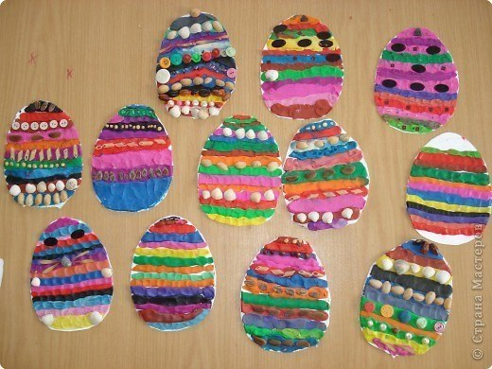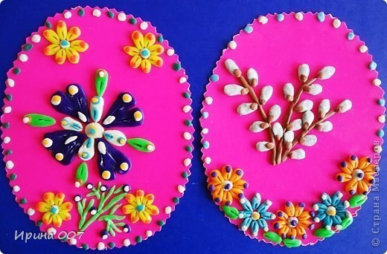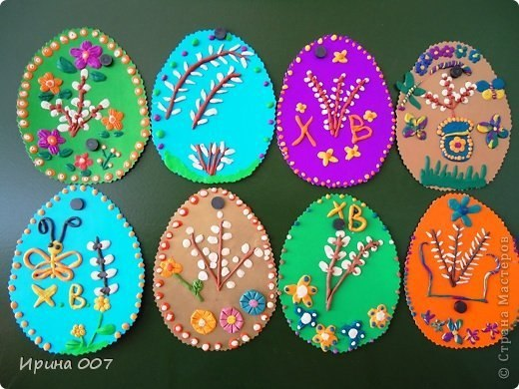
17 апреля
С новым днём! С новыми радостями и новыми интересными делами! Тема сегодняшнего дня СЕМЬЯ ведь это самое дорогое и ценное, что есть у человека! Пришло время семейного завтрака, обеда или ужина? Предлагаем Вам приготовить вместе с детьми "семейные" бутерброды.Фотографируйте готовые, делитесь опытом.
У Вас есть гениалогическое дерево? Если нет, то предлагаем Вам сделать его вместе с детьми.Выучите и проговорите с детьми считалкуПослушайте и посмотрите сказку про маму https://youtu.be/FTUX60PNjUc
